广外南国商综合测评操作指引-辅导员端

业务流程图：

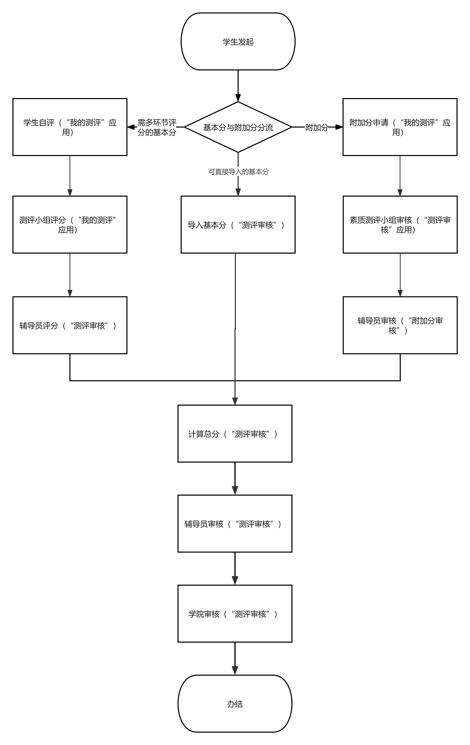

PC端：

一、入口
1.访问网址https://gwngs.qmx.chaoxing.com，使用学习通扫码登录/手机号登录（已绑定手机号）/工号登录
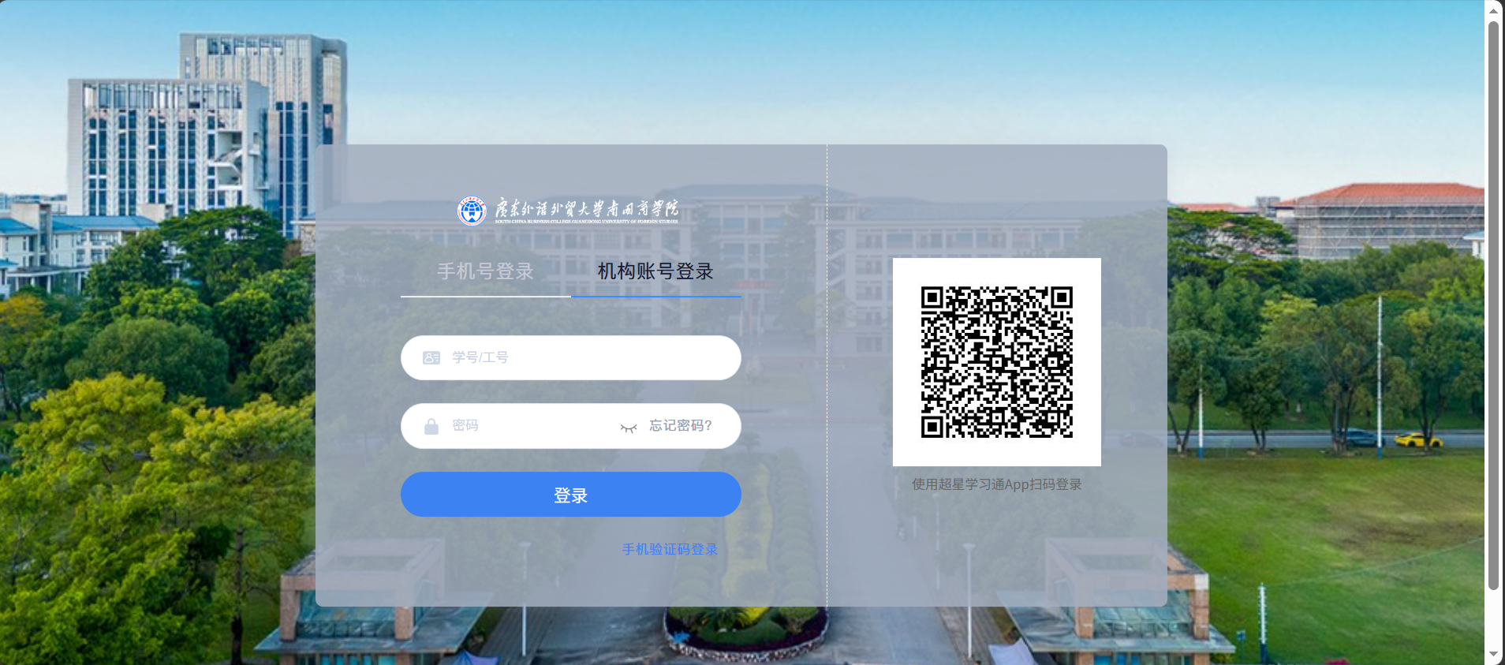
2.点击【切换角色】-切换【辅导员】-点击【提交】
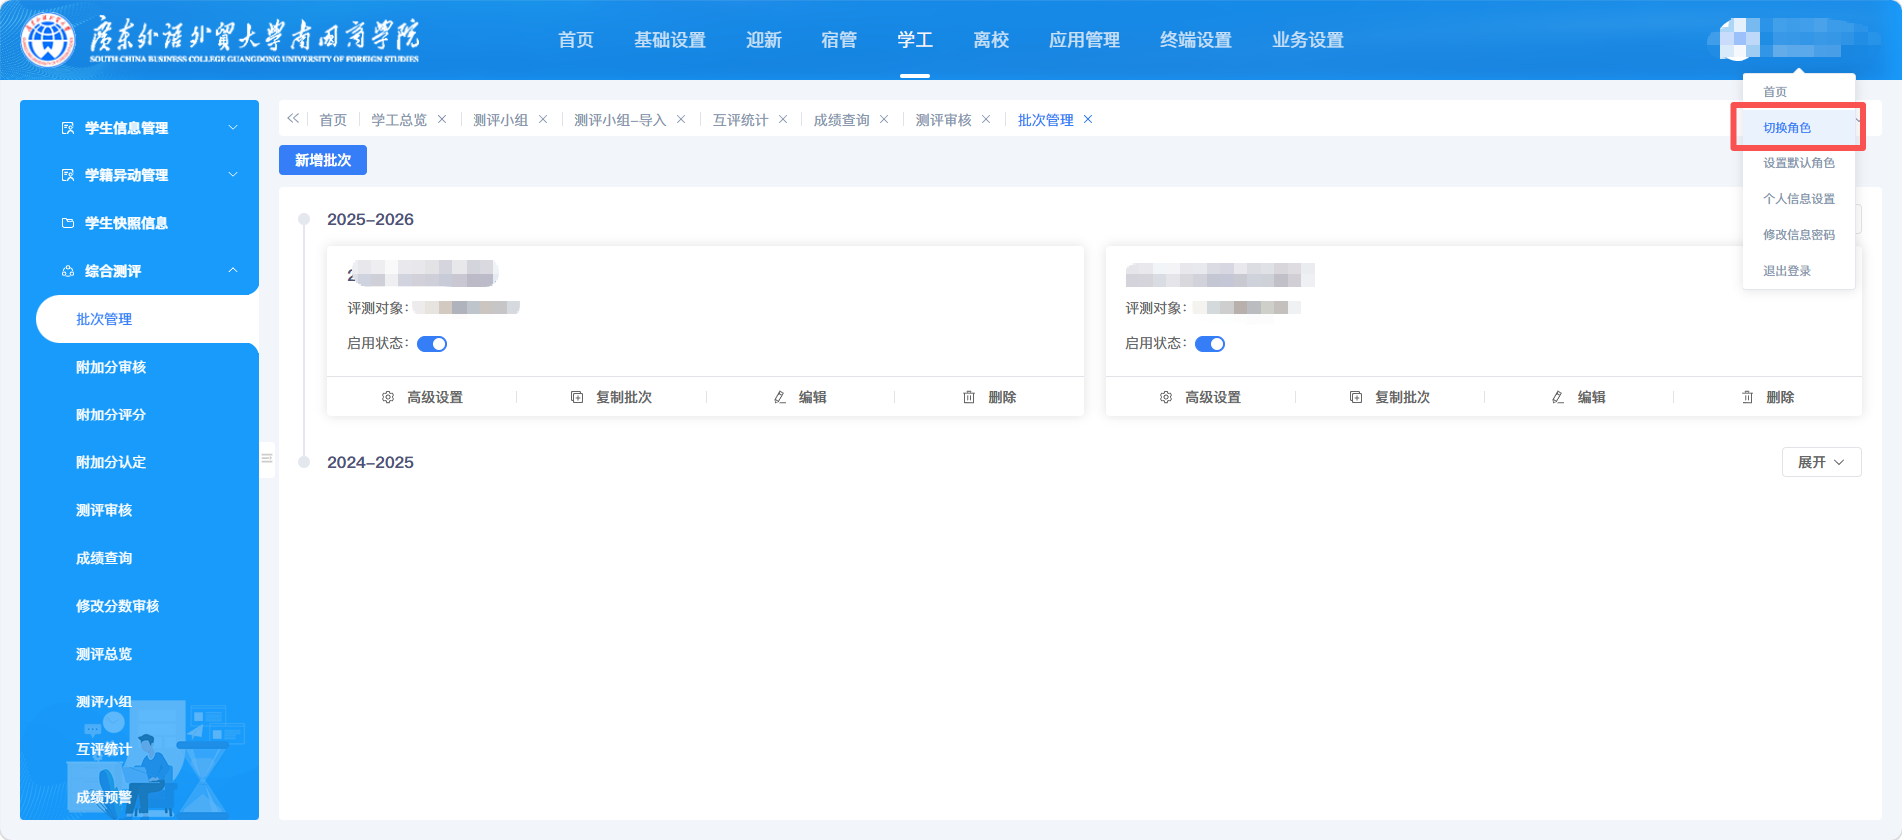
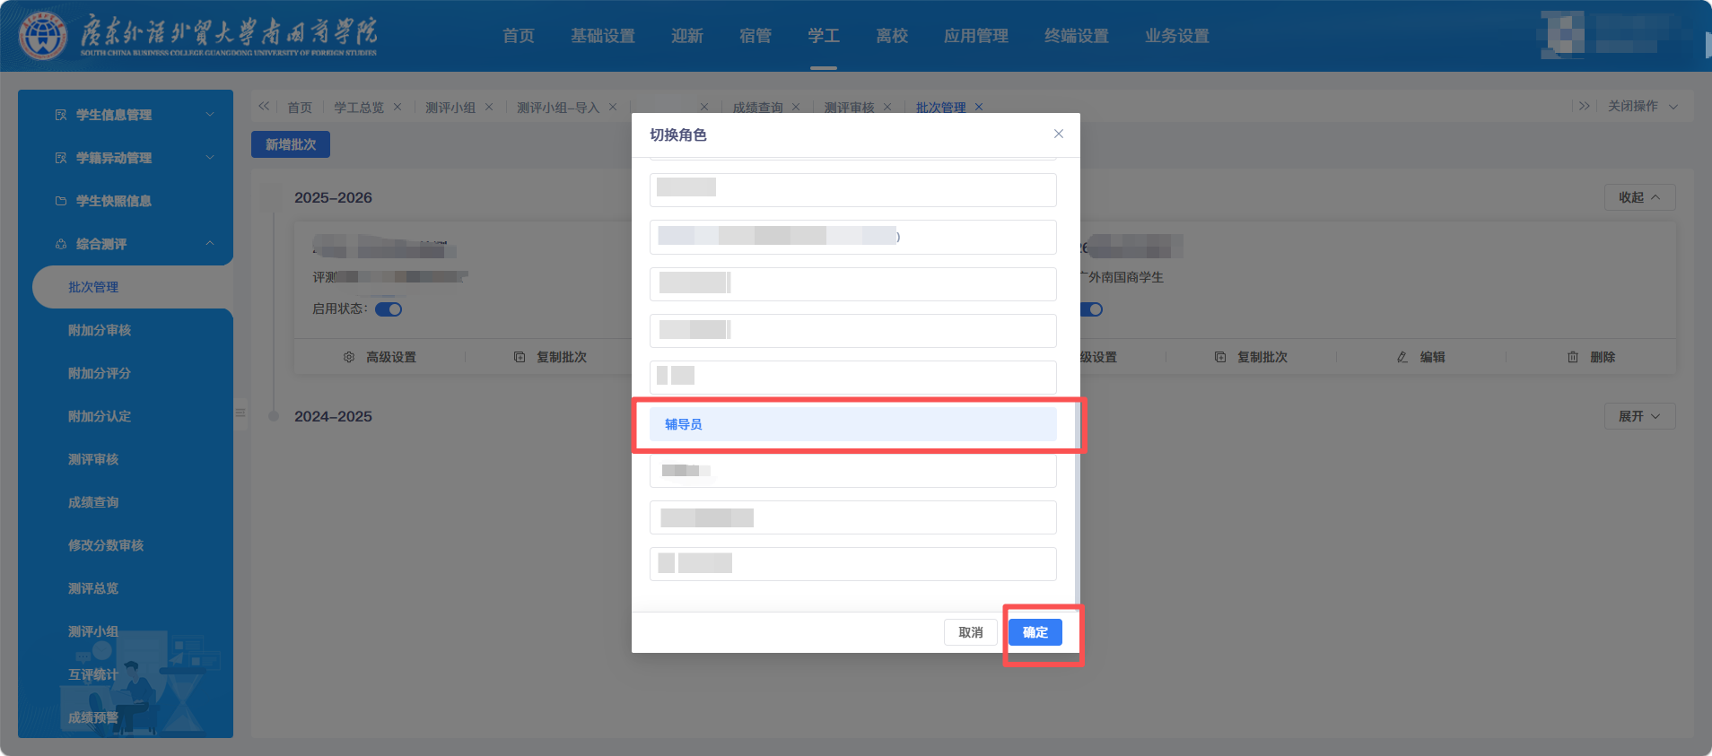
3.点击上方菜单的【学工】-点击左侧菜单的【综合测评】-根据需求可切换至不同的子菜单
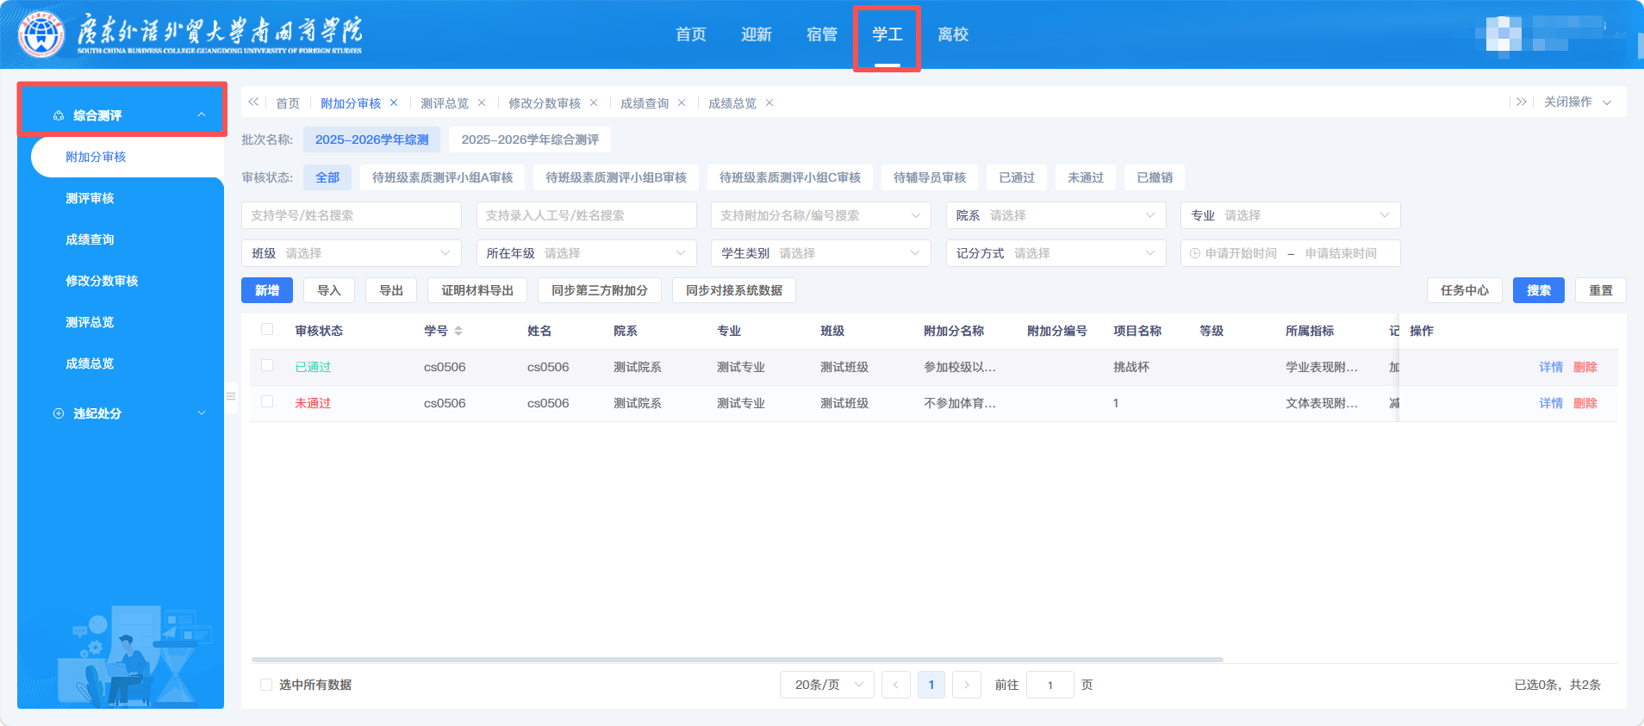

二、测评小组设置（班级内互评，如班委给班级成员评分）
1.点击【测评小组】-点击【测评小组】下的【新增】-选择需要给班级内成员评分的人员-点击【提交】
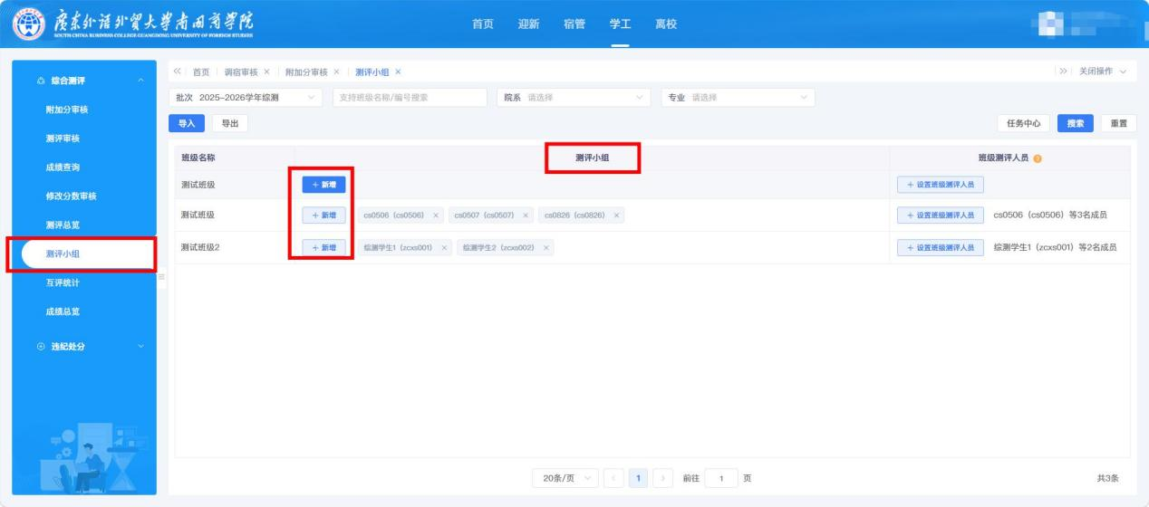
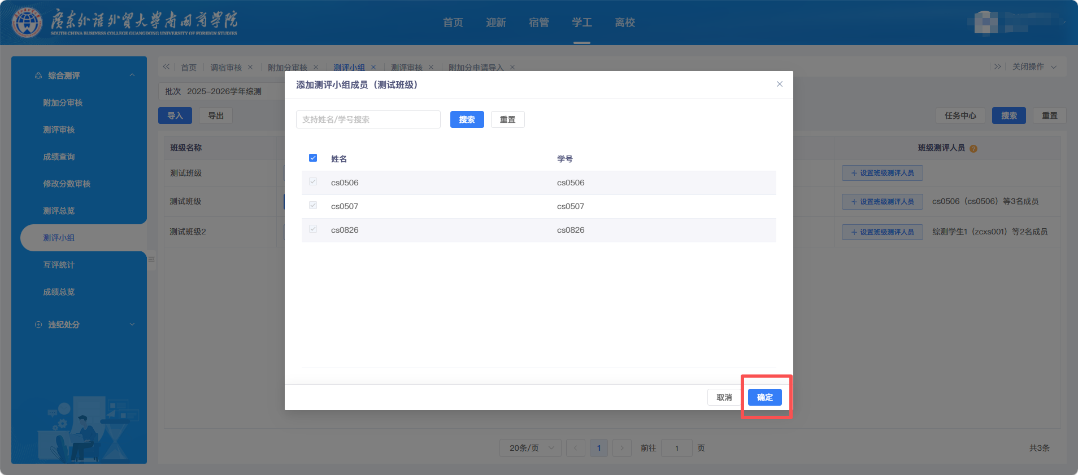
2.点击【班级测评人员】下的【设置班级测评人员】-选择被测评小组评分的人员-点击【提交】
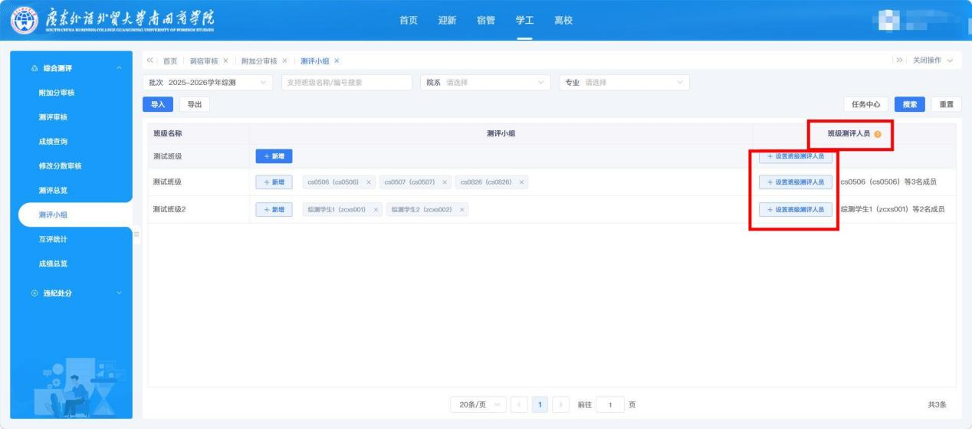
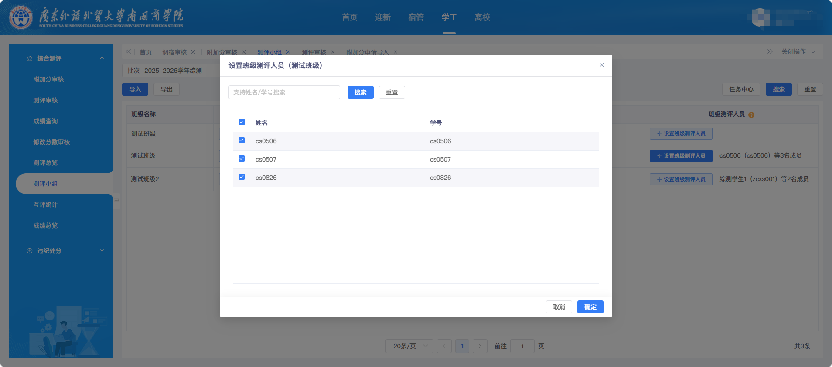
3.批量导入：点击【导入】-点击【下载导入模板】-按要求填写模块-返回学工系统-点击【导入】上传文件
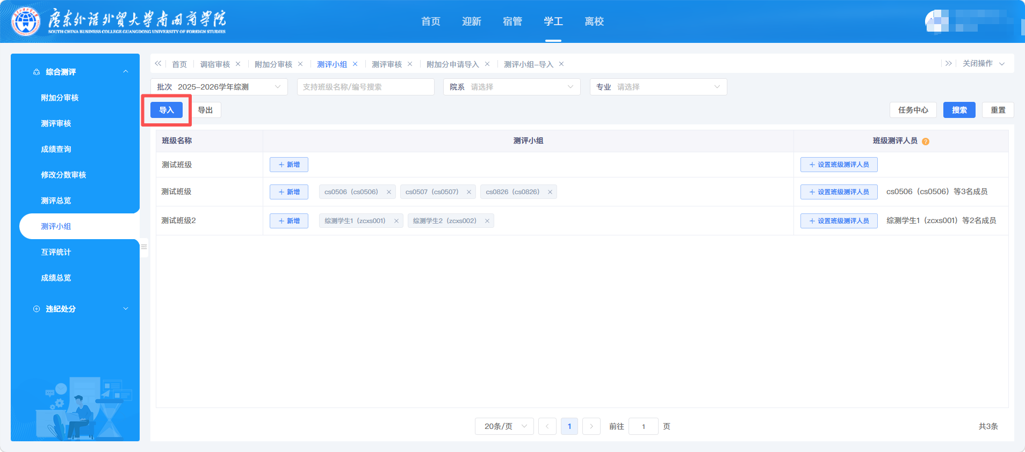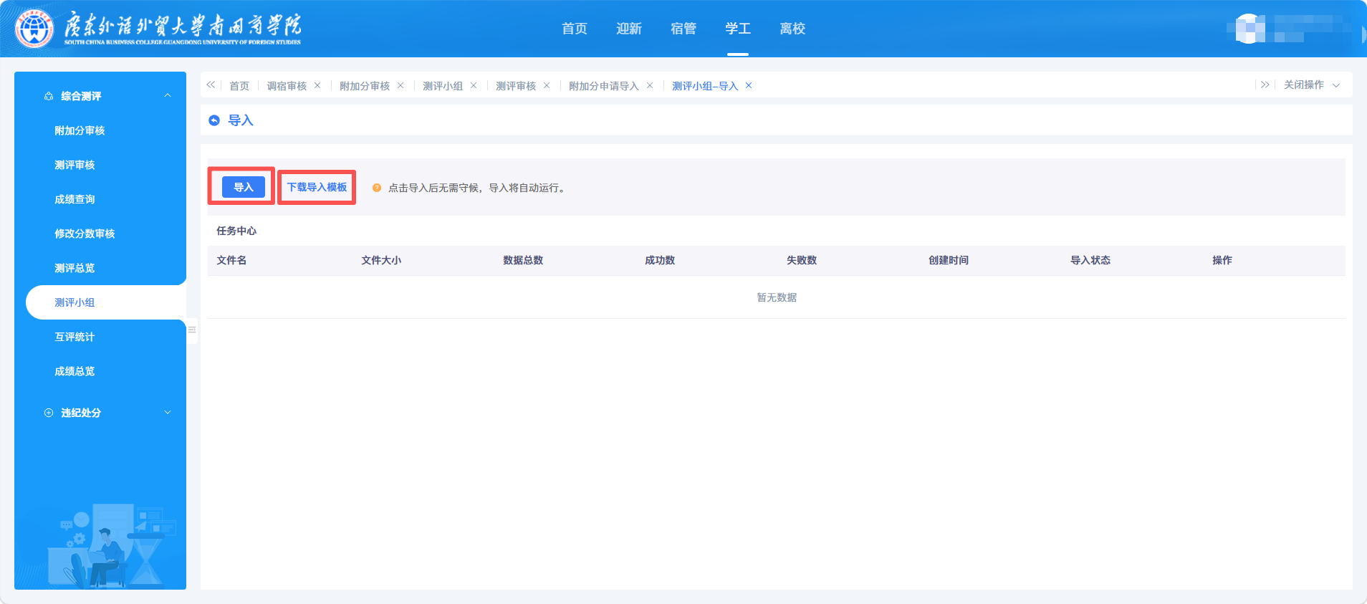

三、附加分审核

（一）测评数据筛选
1.按分类筛选：可根据需要点击选择测评批次、审核状态，从而对附加分申请数据进行筛选
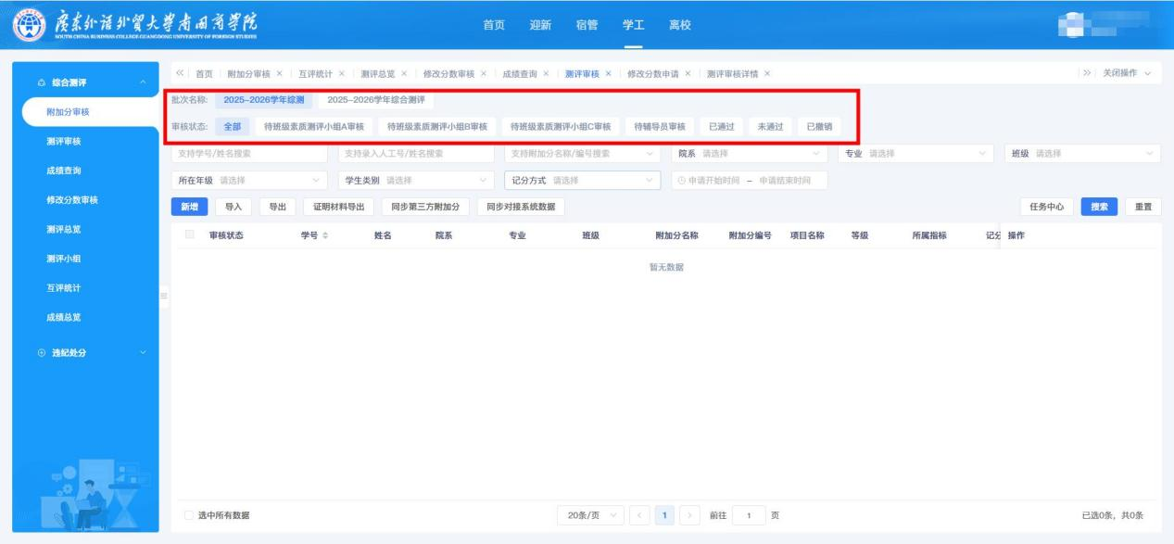
2.按条件搜索：可根据需要设置数据搜索条件，包括按学号/姓名进行精准搜索，按院系、专业、班级、所在年级、学生类别、记分方式、申请时间等条件进行范围搜索，设置条件后点击“搜索”即可显示符合设置条件的附加分申请数据
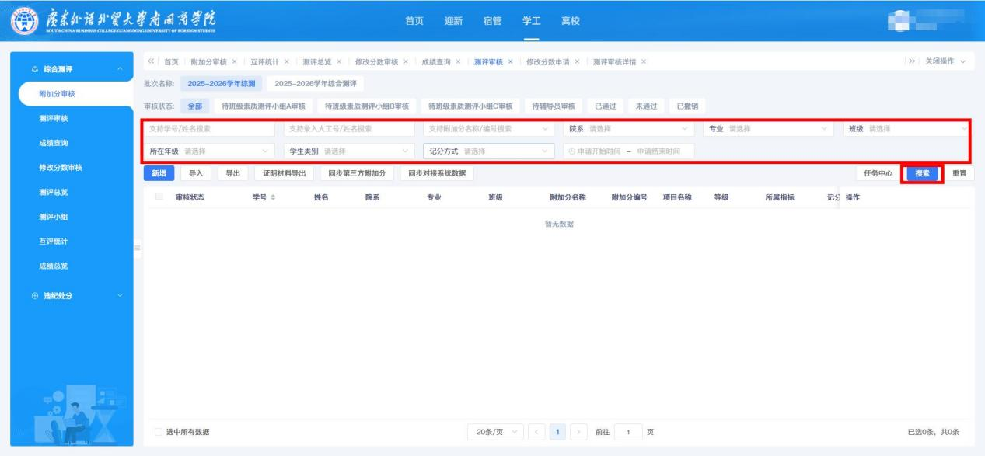

（二）附加分审核
1.点击【附加分审核】-点击【辅导员审核】（需等待素质测评小组审核完毕）
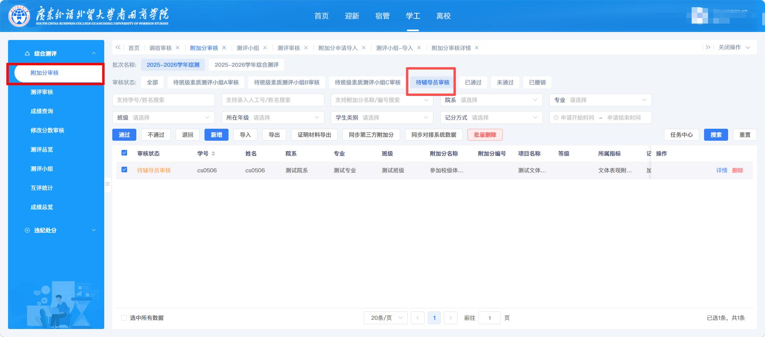
1.单个审核：点击【详情】-查看学生附加分情况-根据附加分情况选择【退回】/【打回】/【不通过】/【通过】（【退回】是退回上一审批节点，【打回】是返回给学生修改，【不通过】需要学生重新提交)
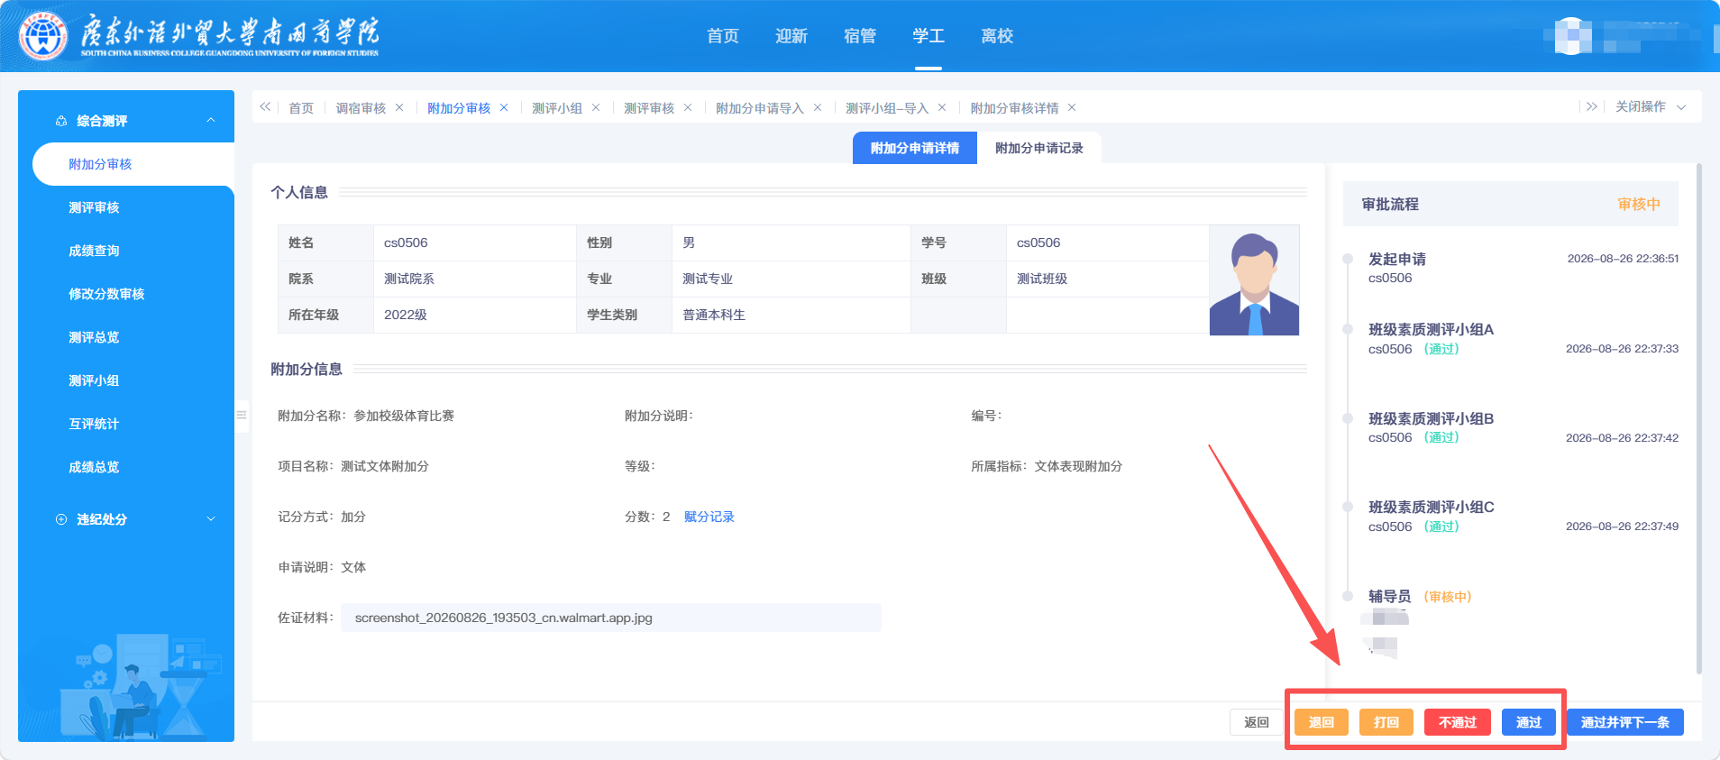
2.批量审核：勾选需要审核通过的学生-点击【通过】
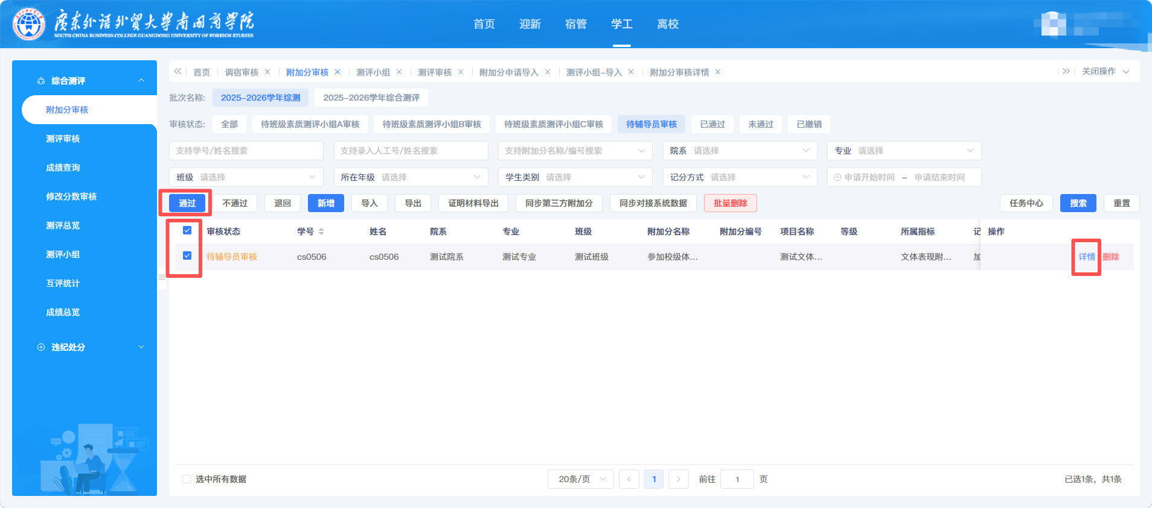

（三）附加分新增
1.点击【新增】-输入学号/姓名搜索-点击【新增附加分】-输入相关信息-点击【确定】
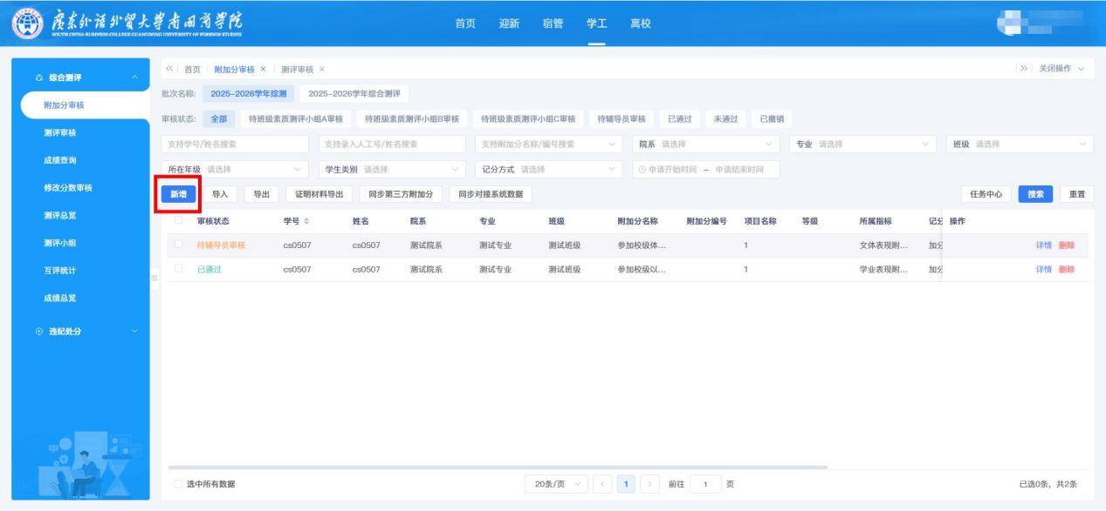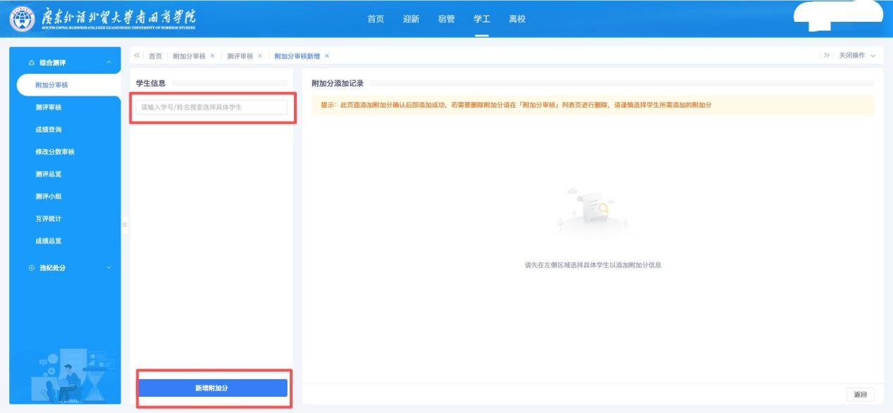

（四）附加分导入
1.点击【导入】-点击【下载导入模板】-按要求填写模板后导入
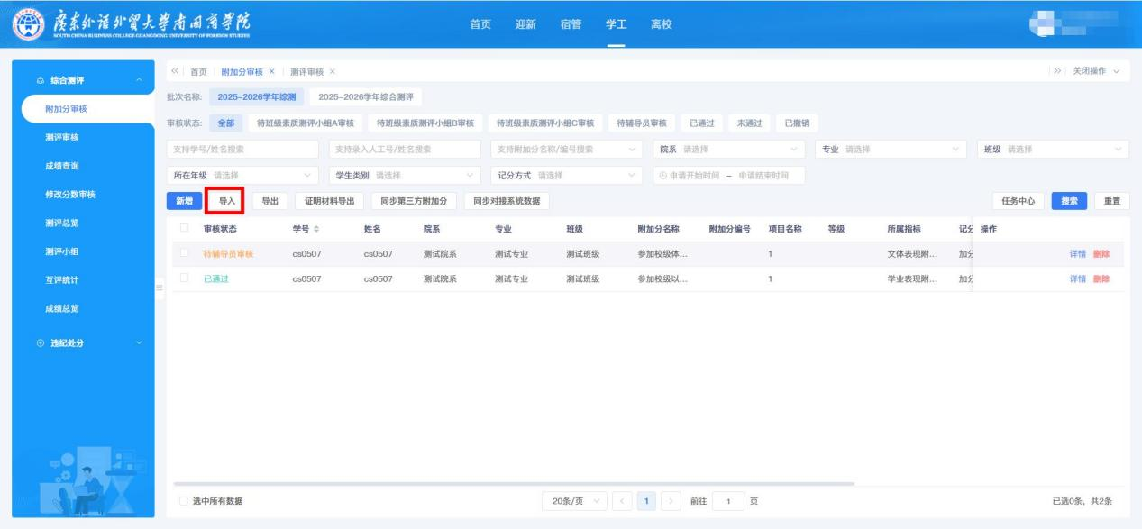

四、测评审核

（一）测评数据筛选
1.按分类筛选：可根据需要点击选择测评批次、审核状态，从而对测评数据进行筛选
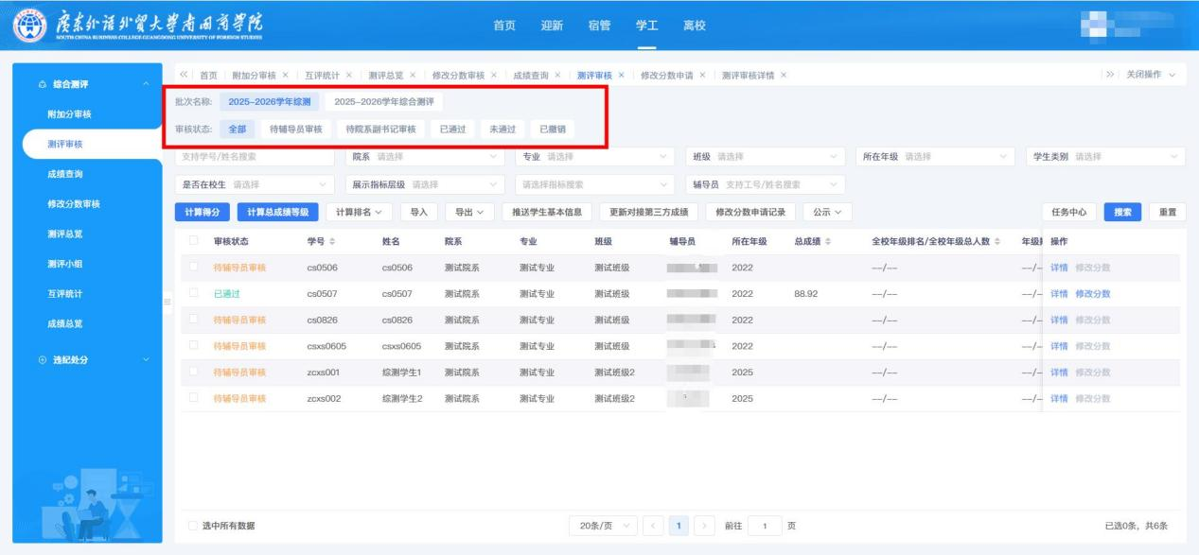
2.按条件搜索：可根据需要设置数据搜索条件，包括按学号/姓名进行精准搜索，按院系、专业、班级、所在年级、学生类别、是否在校生、展示指标层级等条件进行范围搜索，设置条件后点击“搜索”即可显示符合设置条件的测评数据
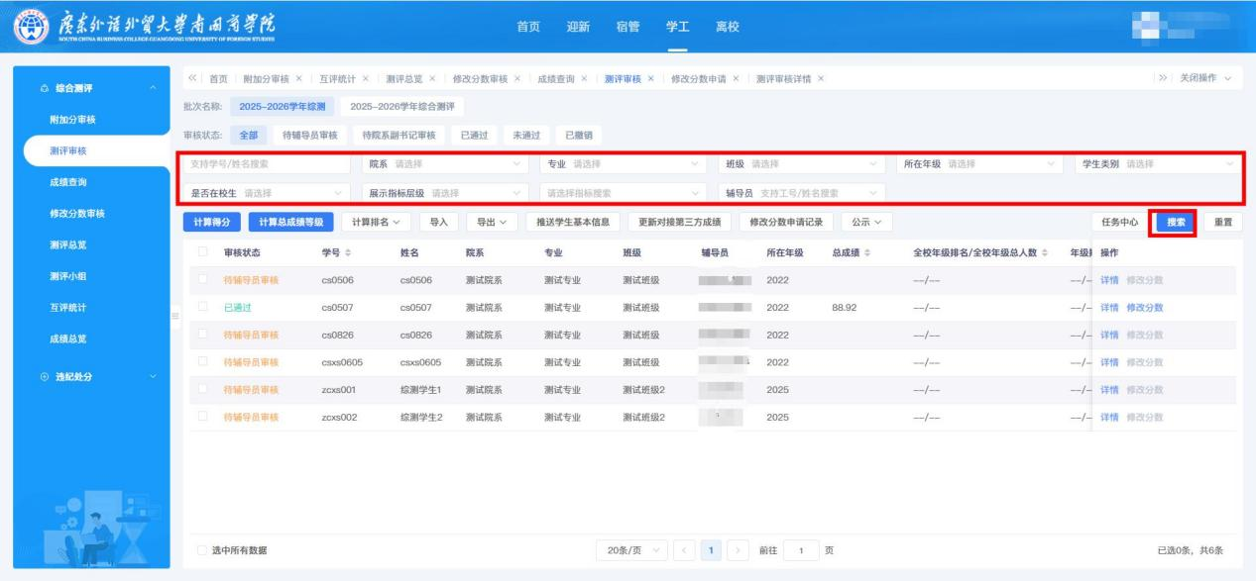

（二）基本分审核
1.单个给分：点击【测评审核】-点击【详情】-辅导员可填写【辅导员评分】、【学业表现基本分】、【文体表现基本分】-点击【保存】（未到终审环节请勿点击【通过】，已通过的成绩在当前审核人角色下无法修改）
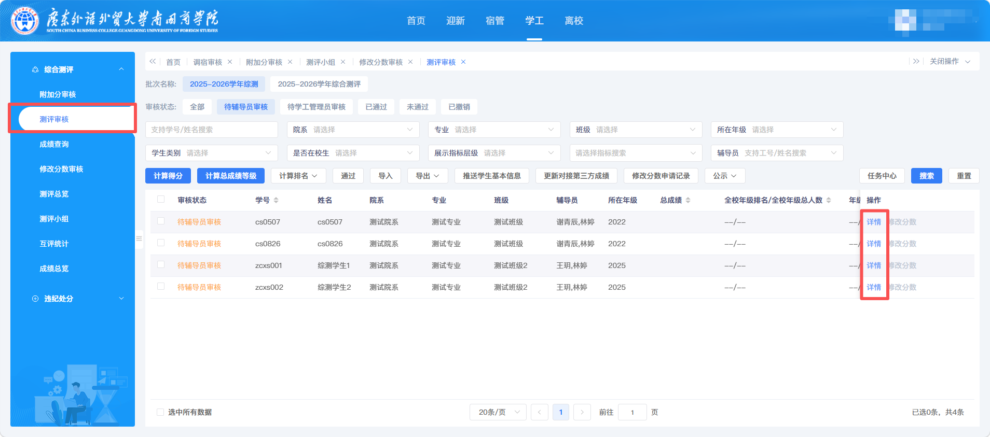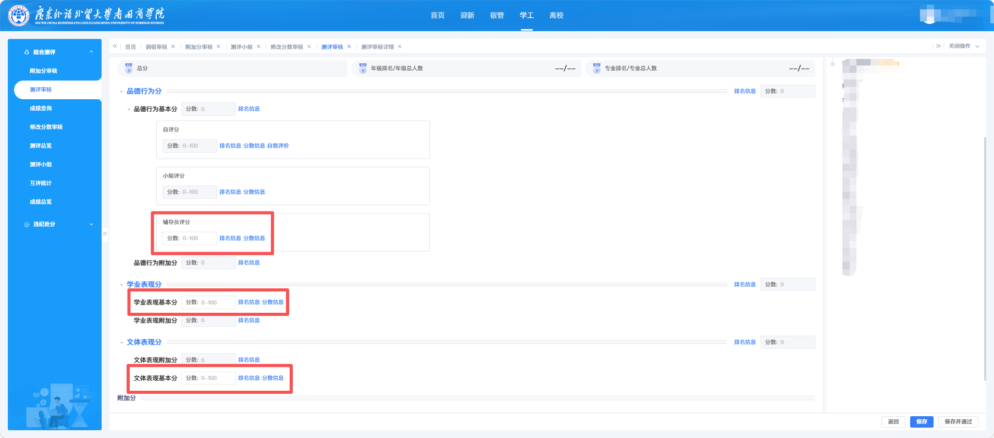
2.批量给分：点击【导入】-下载导入模板-按要求填写模板后导入（如需要导入多项基本分，需要下载多指标的导入模板，在【评分导入（多指标）】下导入）
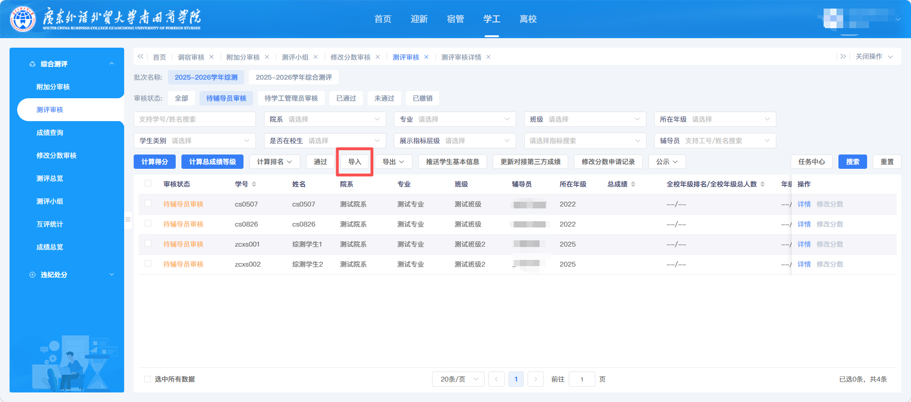
刷新网页查看导入情况，如有失败数据则可点击【下载失败数据】，下载后表格拖动到最后会显示失败原因，根据原因修改该失败数据后重新导入
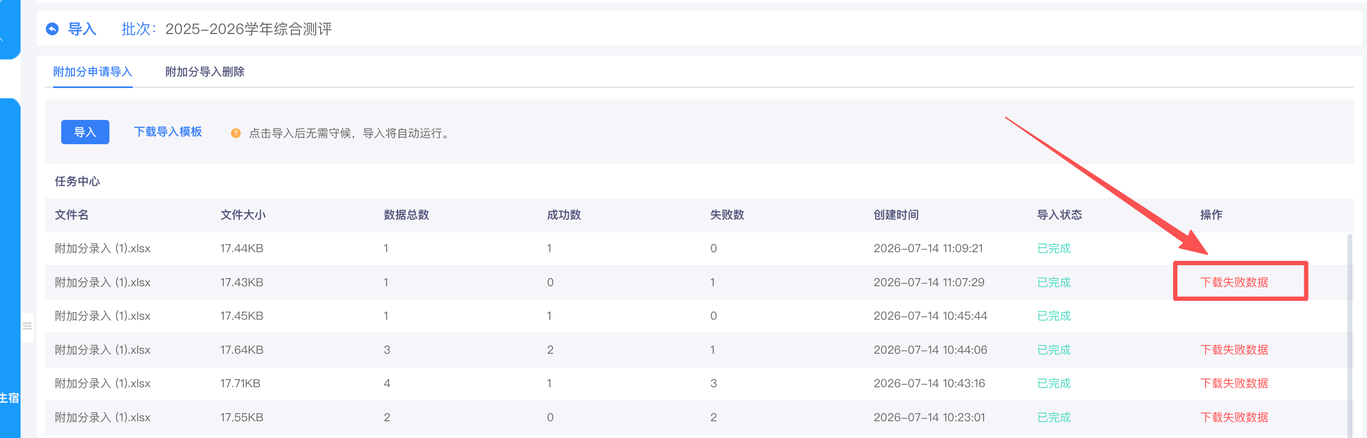
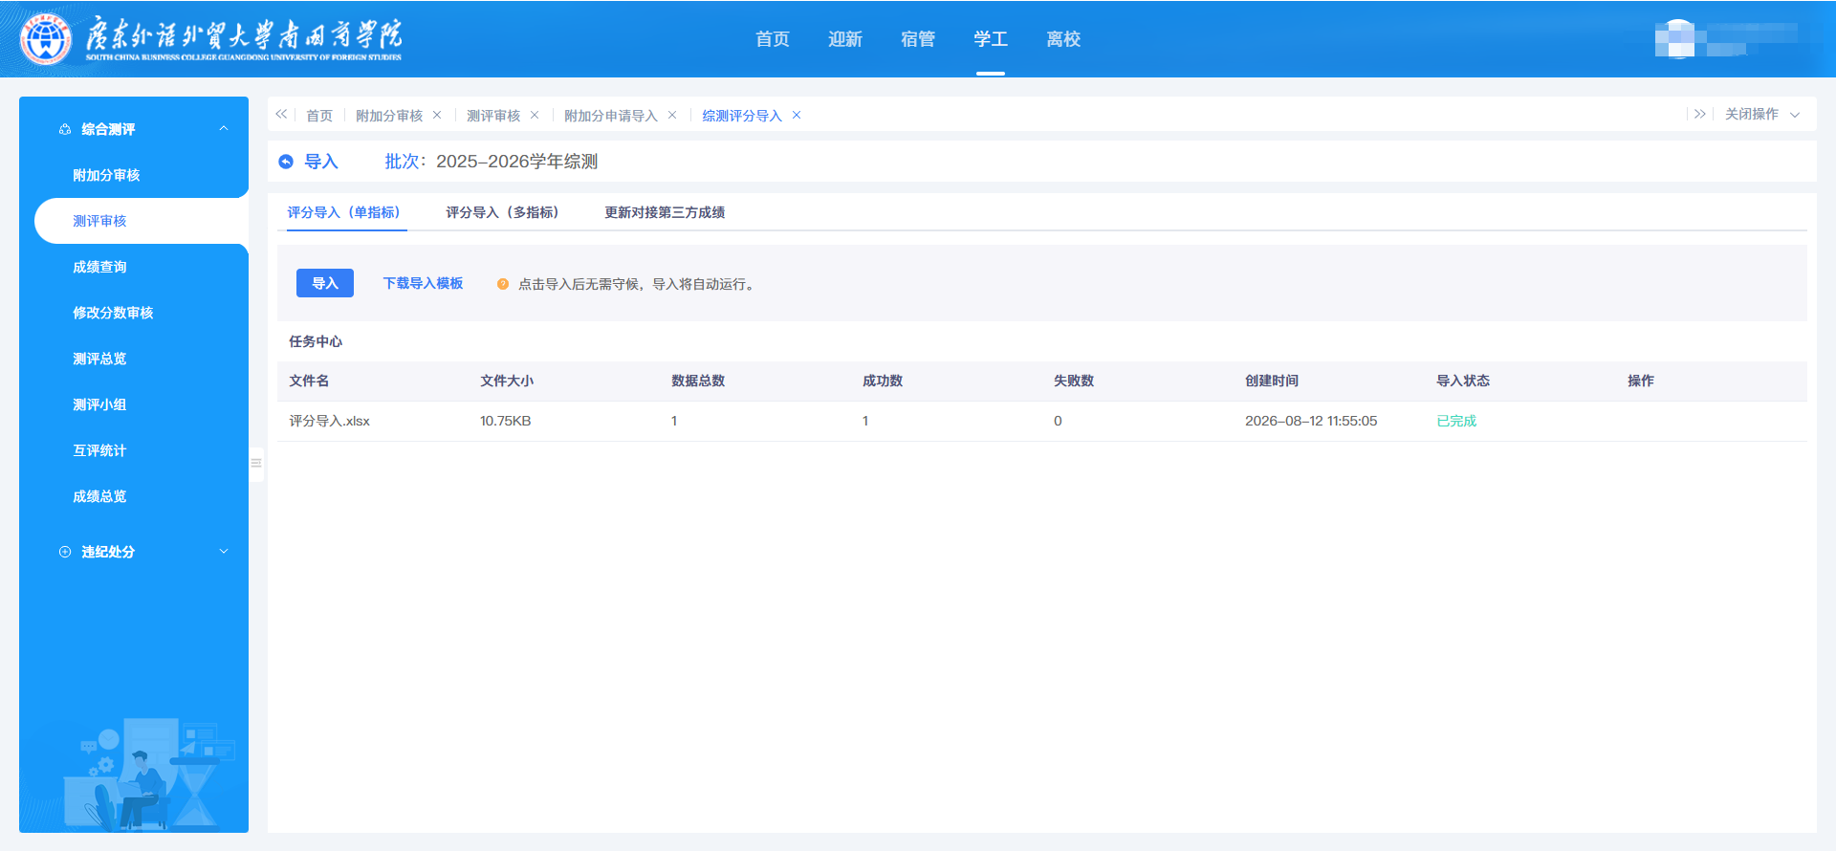

（三）综合测评终审
1.点击【待辅导员审核】-勾选需要通过审核的数据-点击【计算得分】/【计算等级】/【计算排名】（如个别学生的成绩在计算后进行了修改，需要重新点击【计算得分】和【计算排名】）
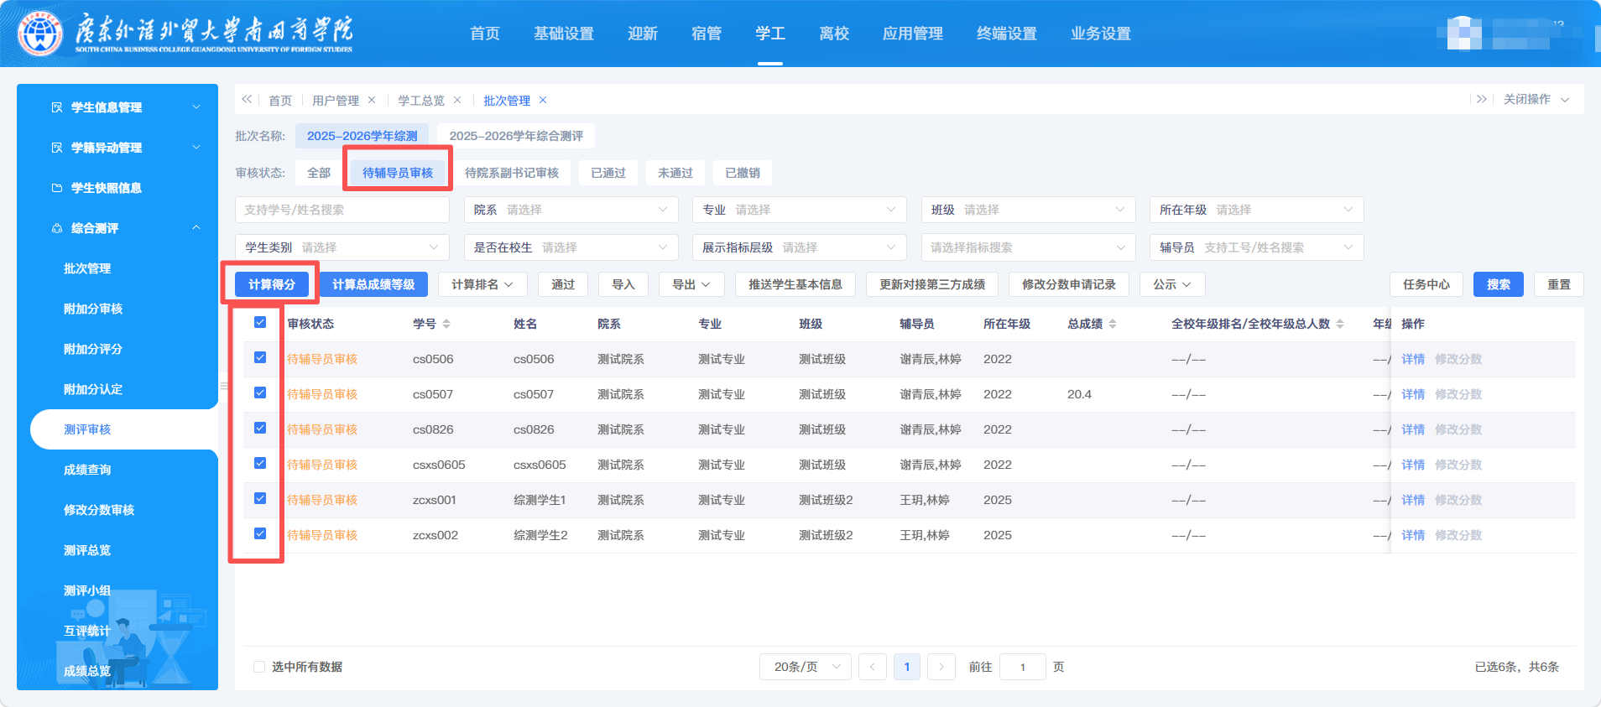
2.点击【待辅导员审核】-勾选需要通过审核的数据-点击【通过】
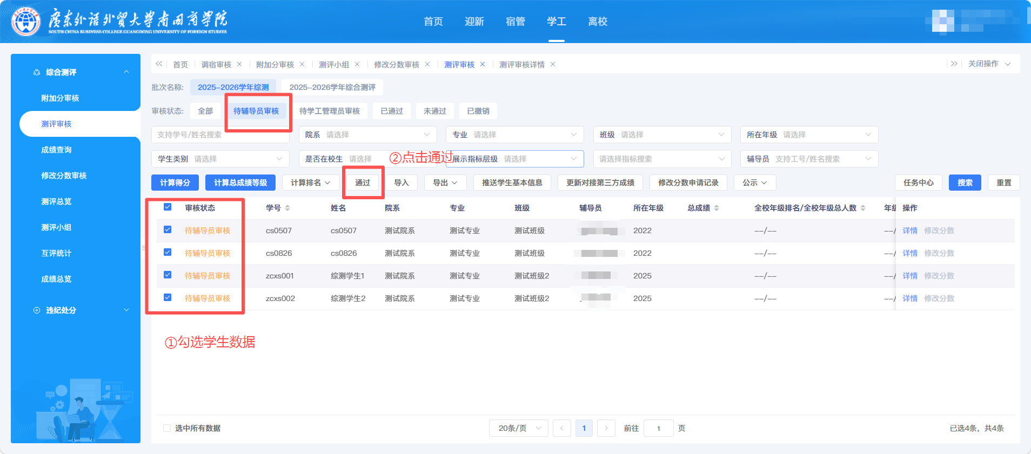

（四）撤回审核（在下一环节审批人审批之前可以撤回）
1.若需撤回审核，可对单条测评数据执行“通过”操作成功时，在当前申请表页面执行“撤回”操作
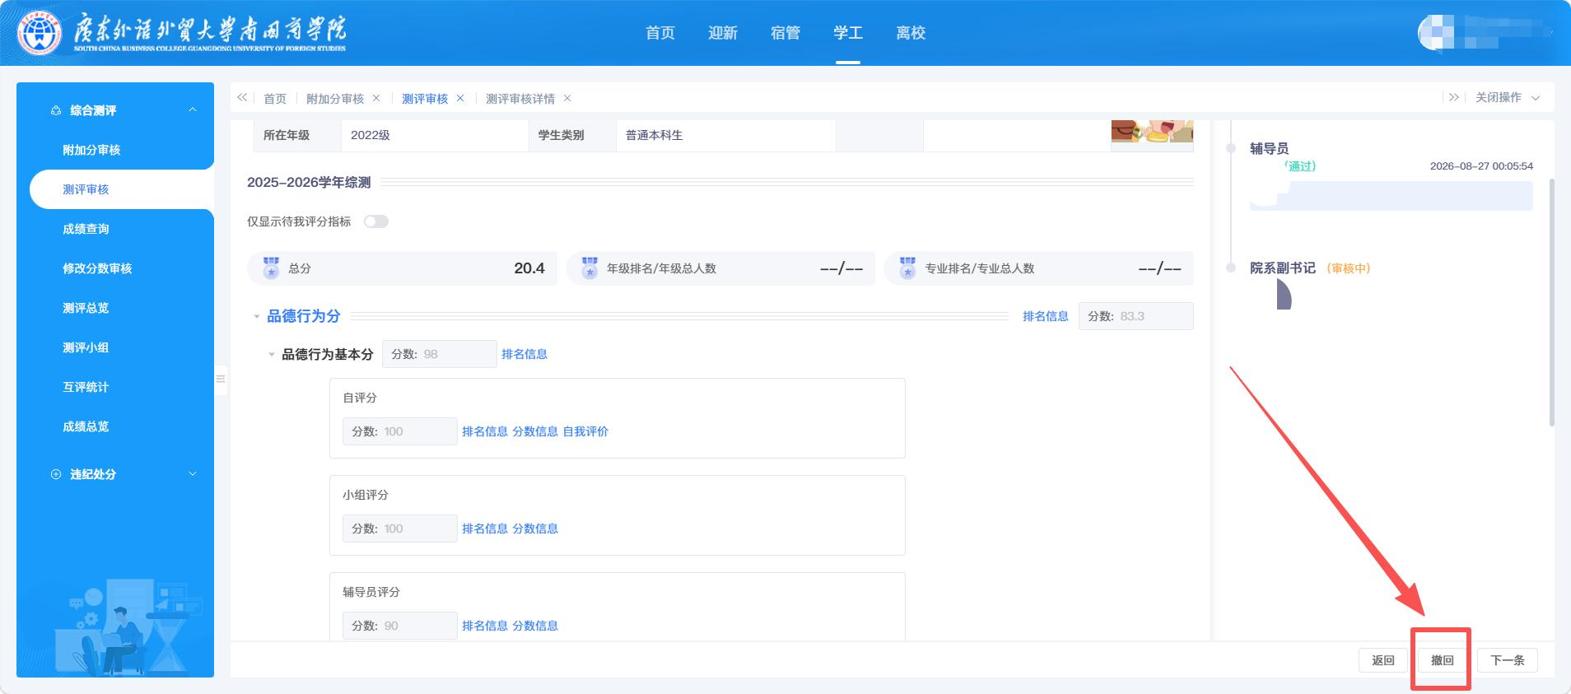
2.若已退出审核页面，数据已进入下一待审环节，则需要点击下一待审环节（如辅导员之后是院系书记审核，则需要点击【待院系书记审核】）
单个撤回：点击【详情】-点击【撤回】
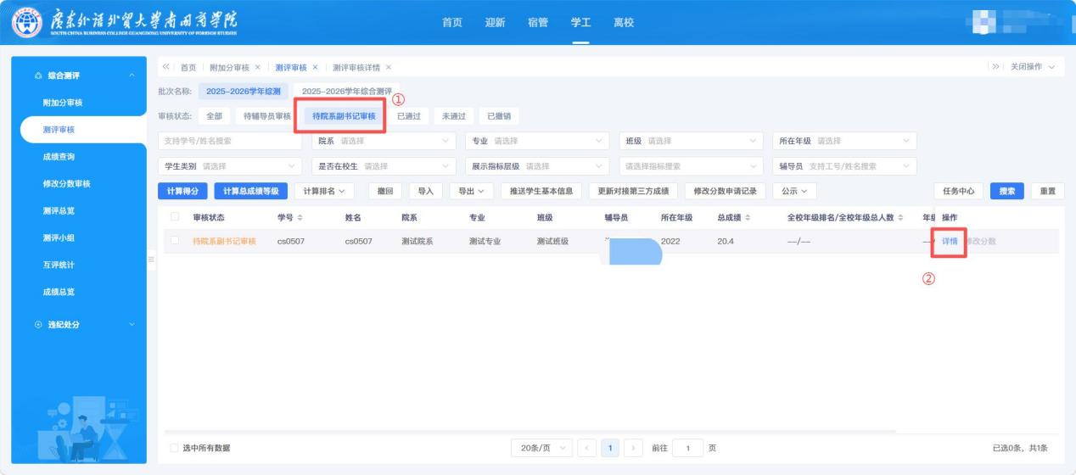
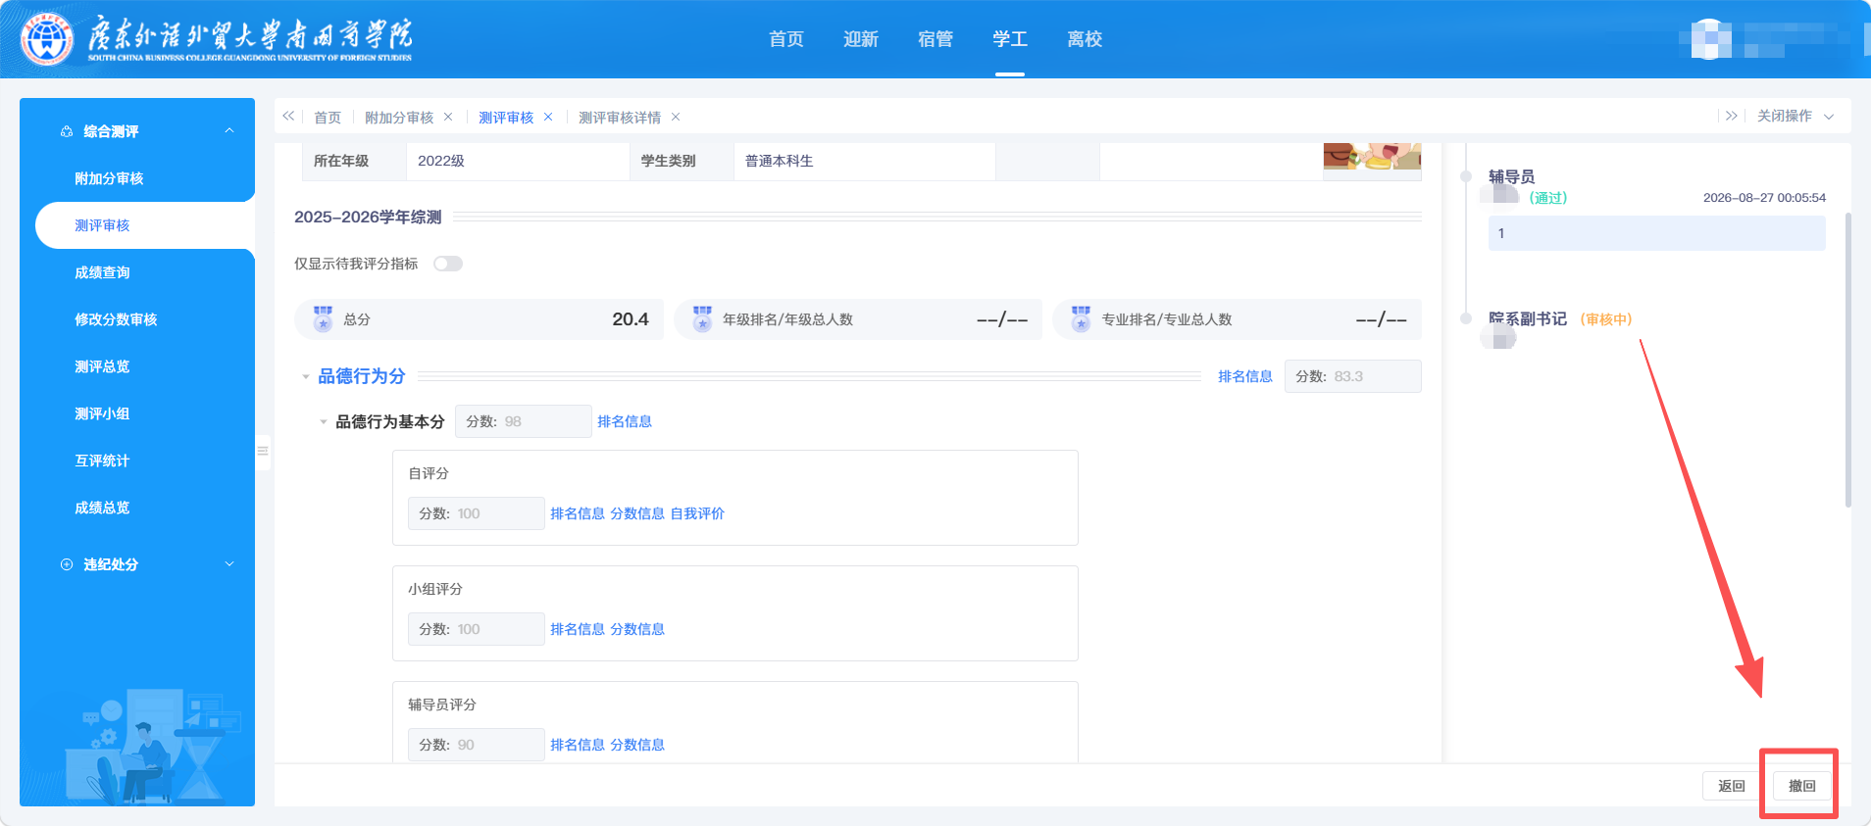
批量撤回：勾选需要撤回的学生数据-点击【撤回】
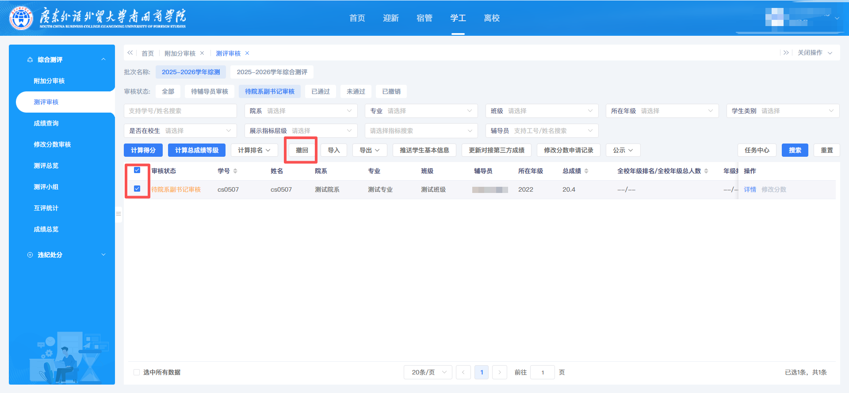

（五）成绩详情查看
1.点击学生数据右侧的【详情】可查看详细成绩数据，并对单项成绩进行修改保存或审核通过，在详情页点击不同指标后的【排名信息】可查看当前指标的排名情况
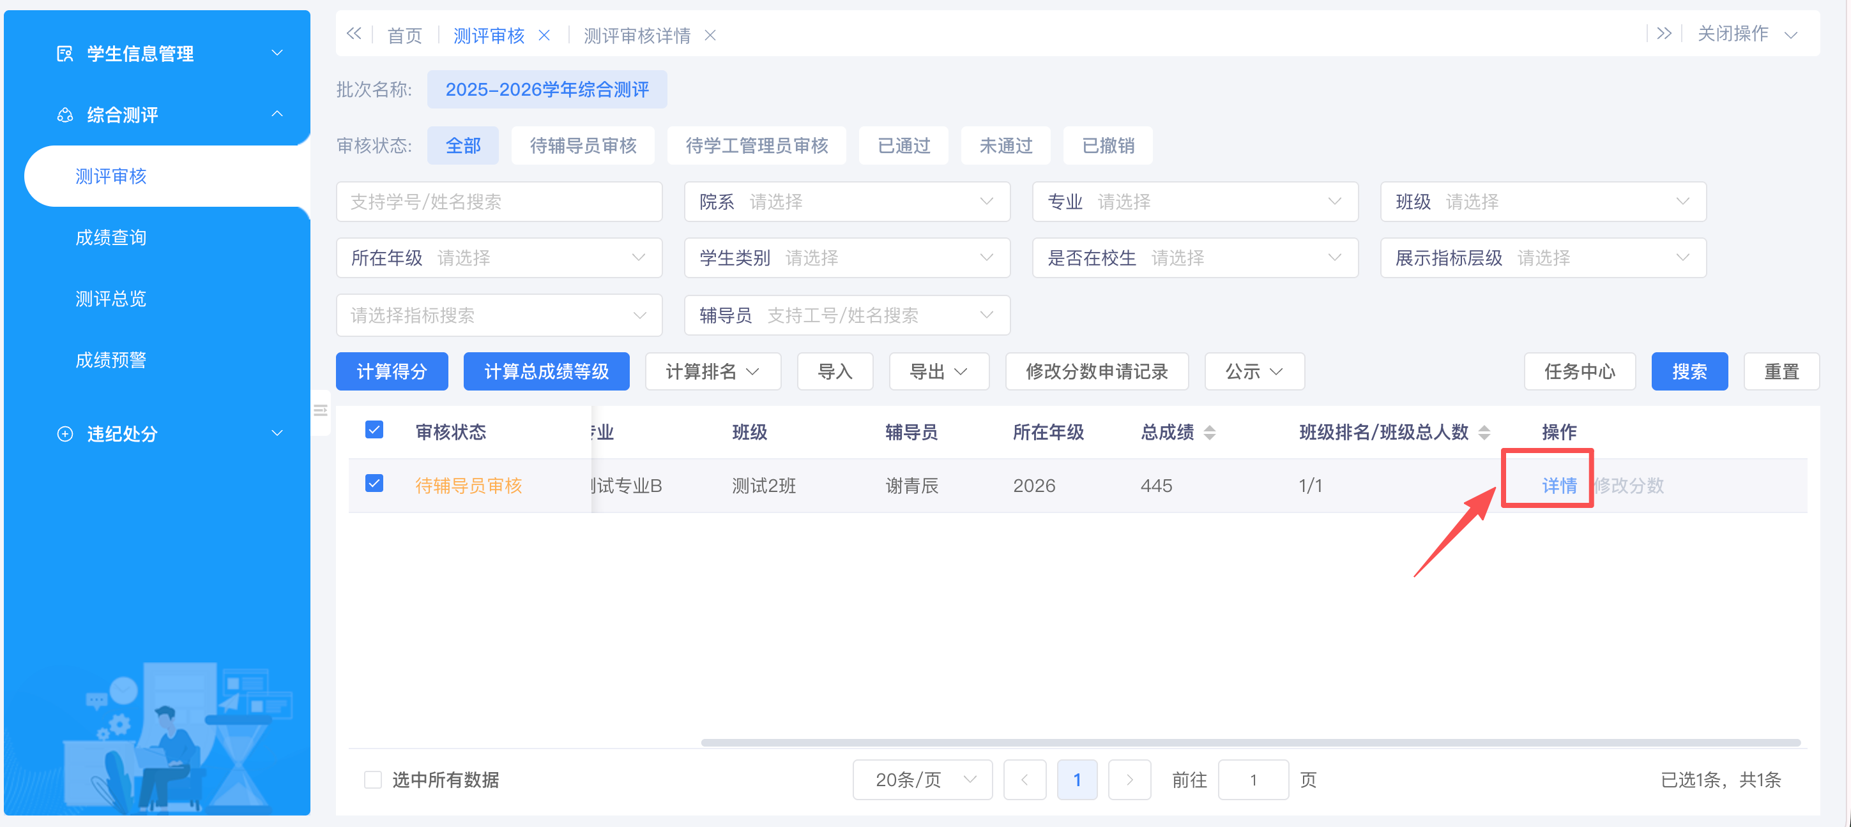
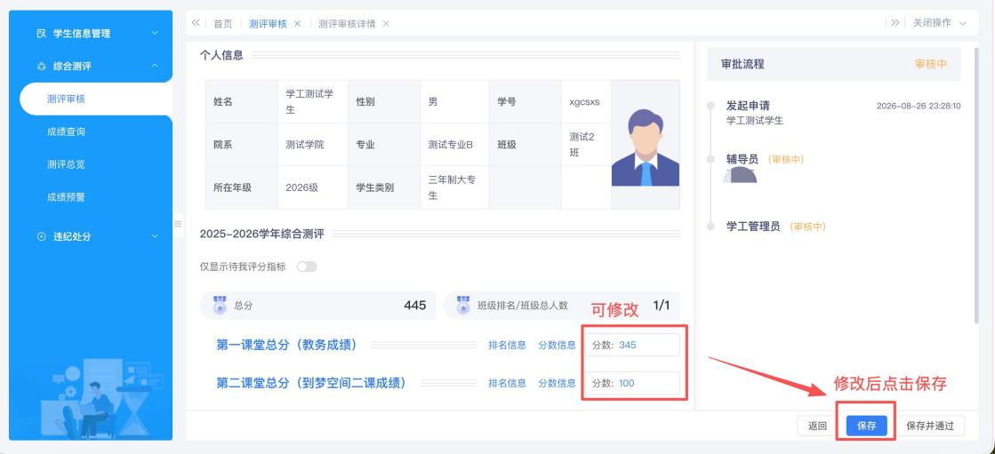
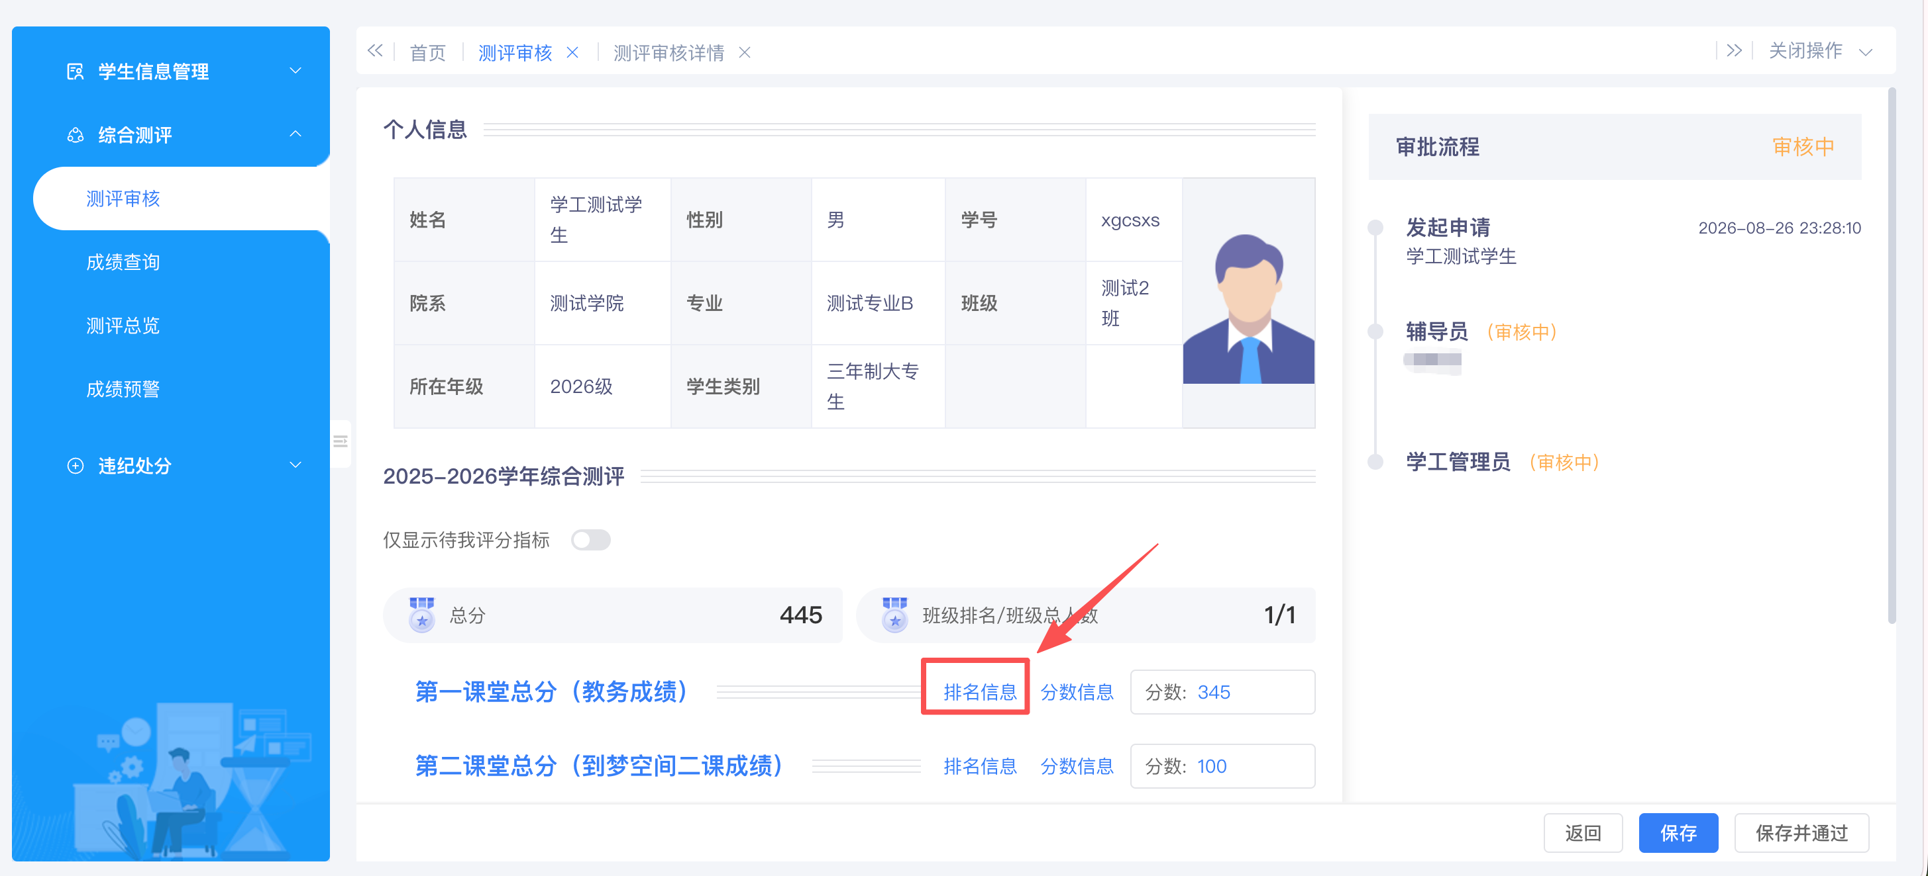
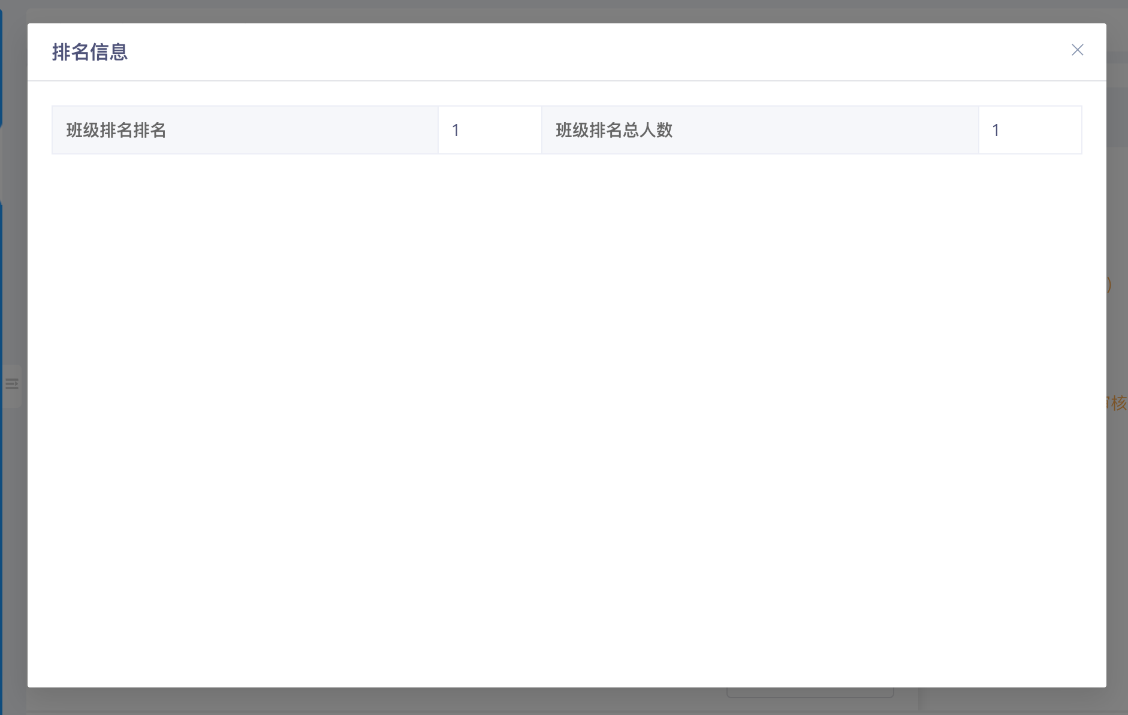

五、互评统计
1.该页面以批次和指标的维度来展示小组成员和班级成员的评分状态，统计状态非实时统计，若需要查看统计需要点击“刷新”按钮，在弹窗中勾选需要刷新的院系/专业/班级，刷新完成后可查看到当前学生的评分状态
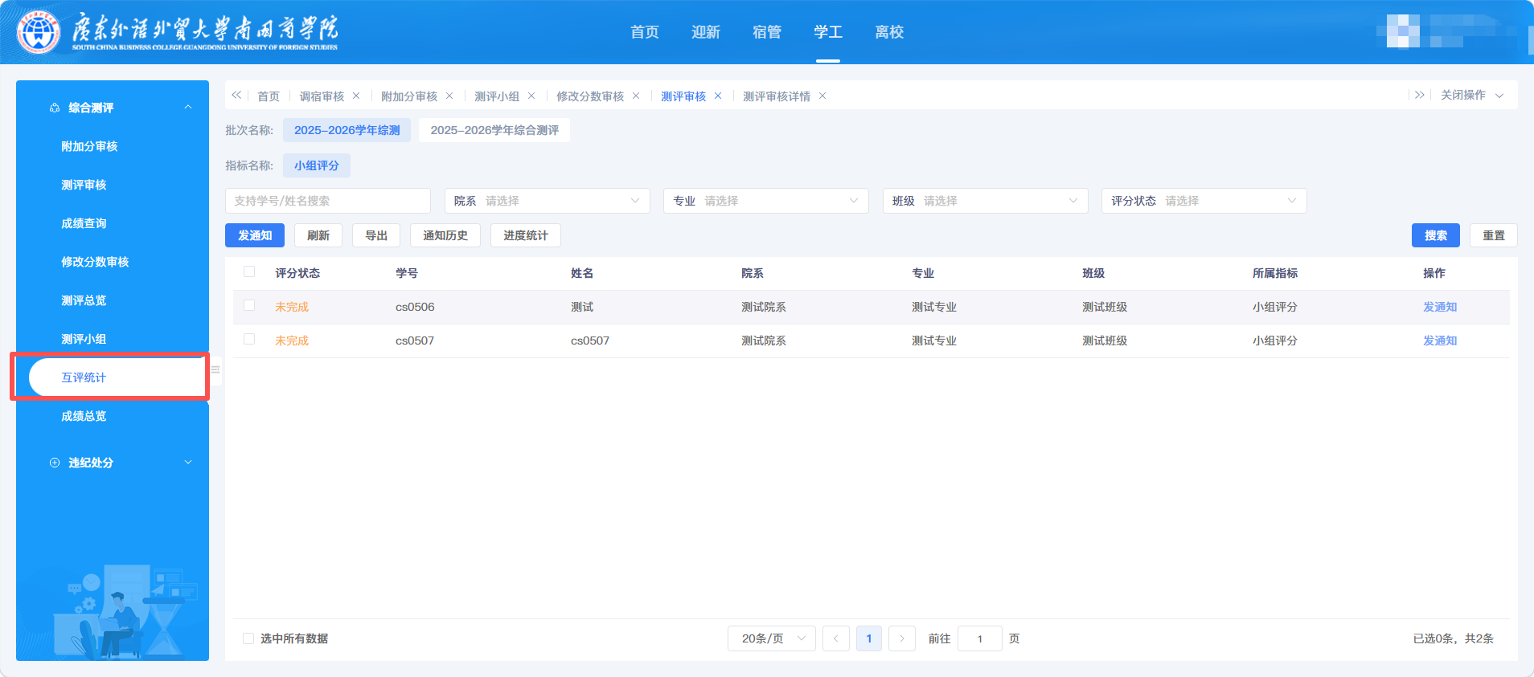

六、附加分修改
1.如已通过终审的数据需要修改基本分，则点击【测评审核】-选择【已通过】-点击【修改分数】-选择需要修改的指标-点击【确定】，修改申请会进入审核
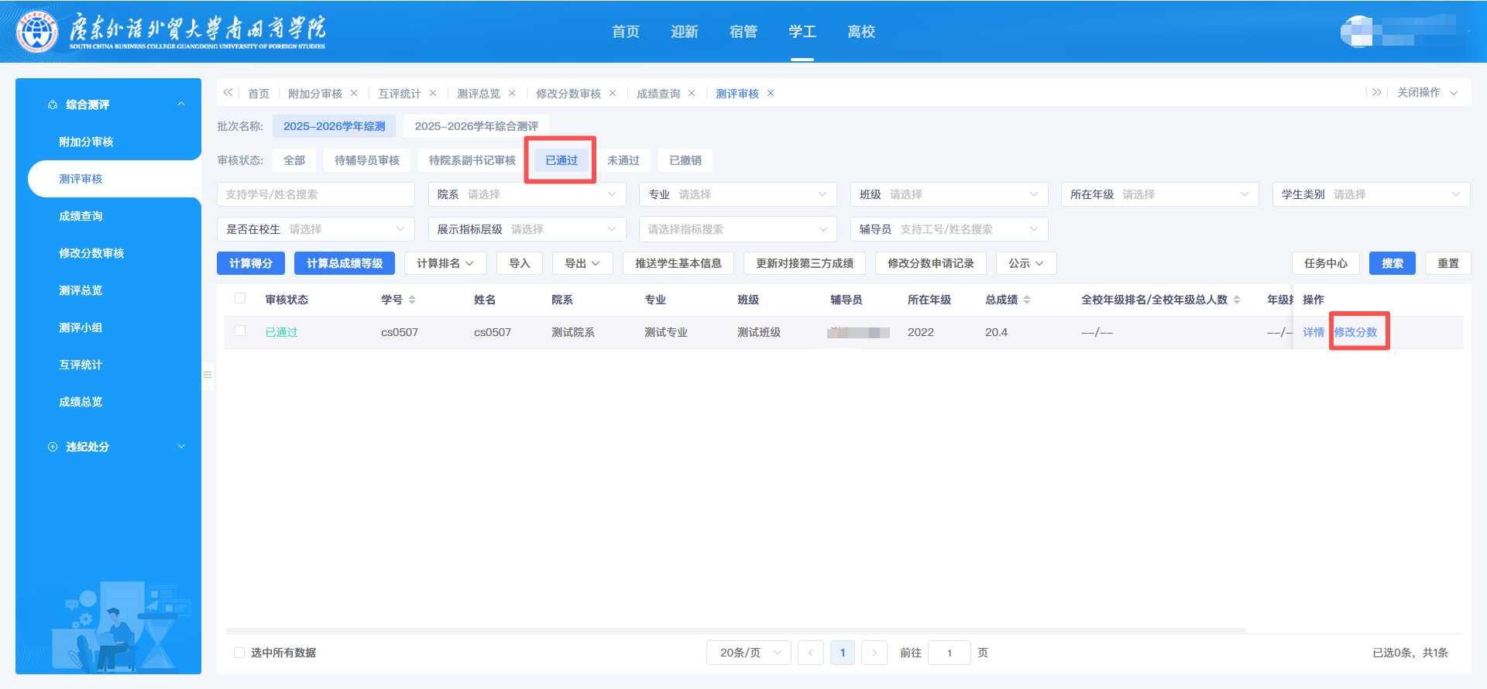
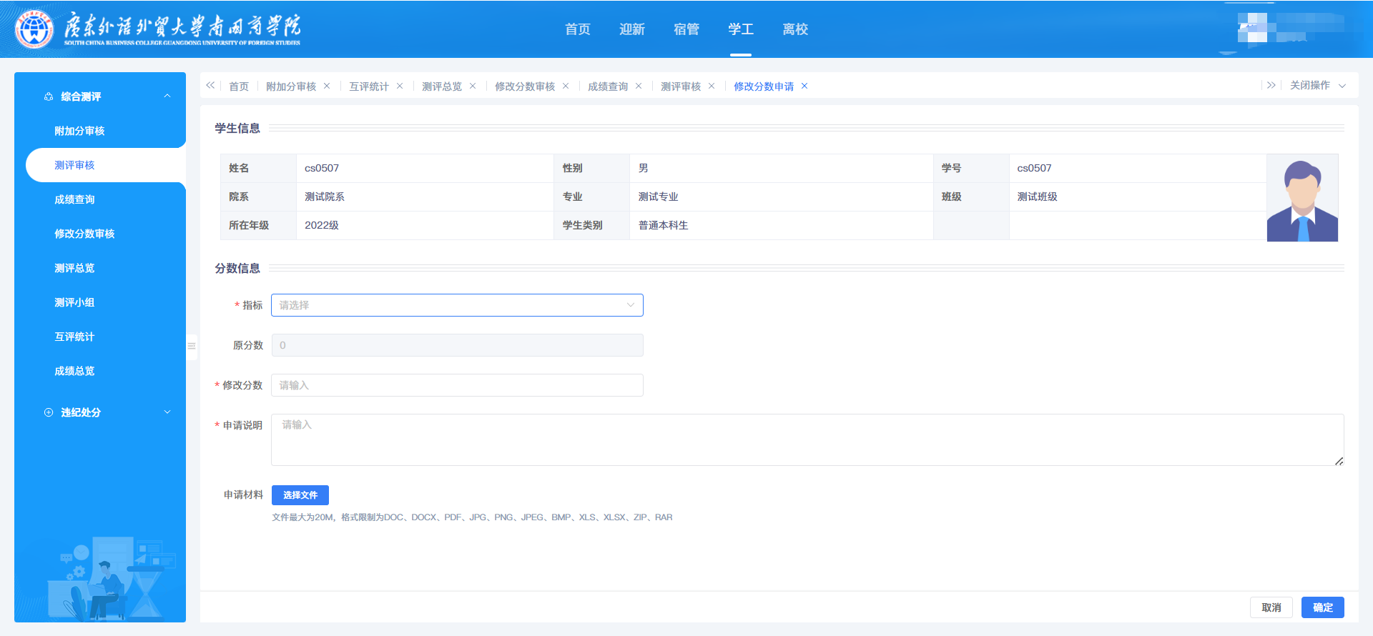
2.进入【附加分修改审核】-选择【待辅导员审核】-勾选需要审核的数据-【点击通过】
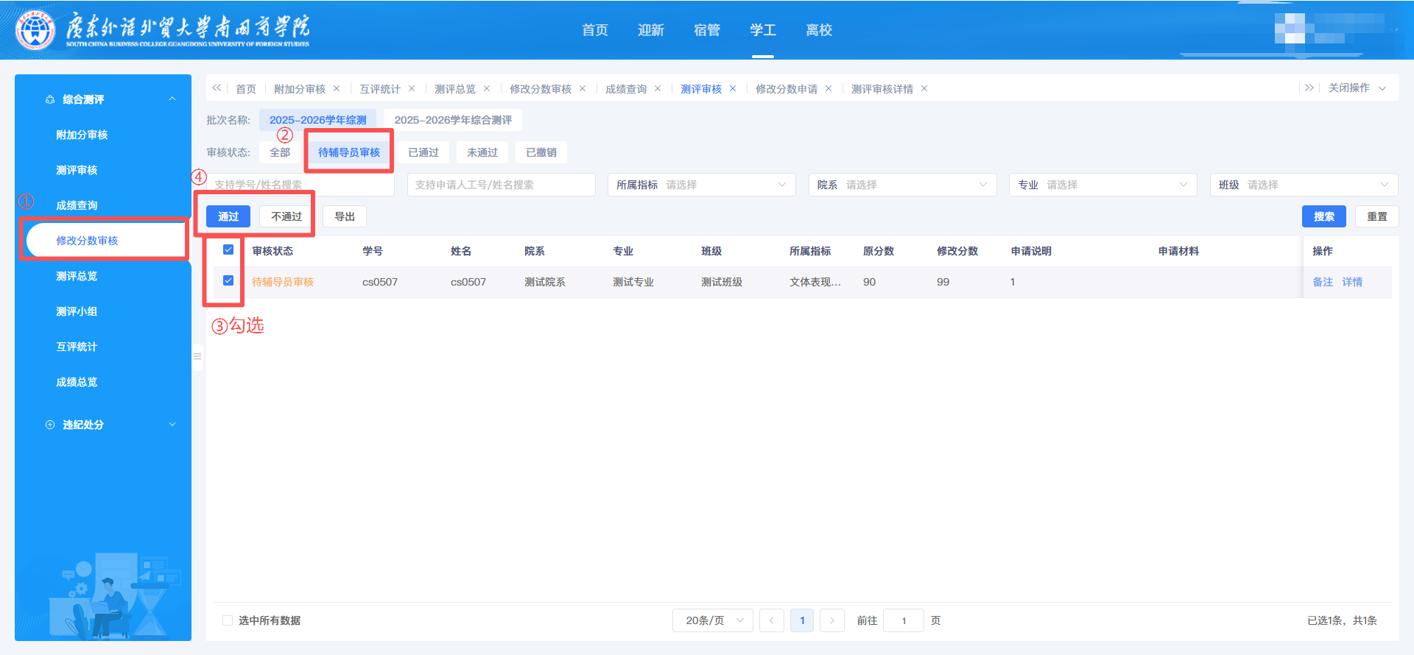
3.返回【测评审核】-选择【已通过】-勾选修改了分数的学生数据-点击【计算得分】
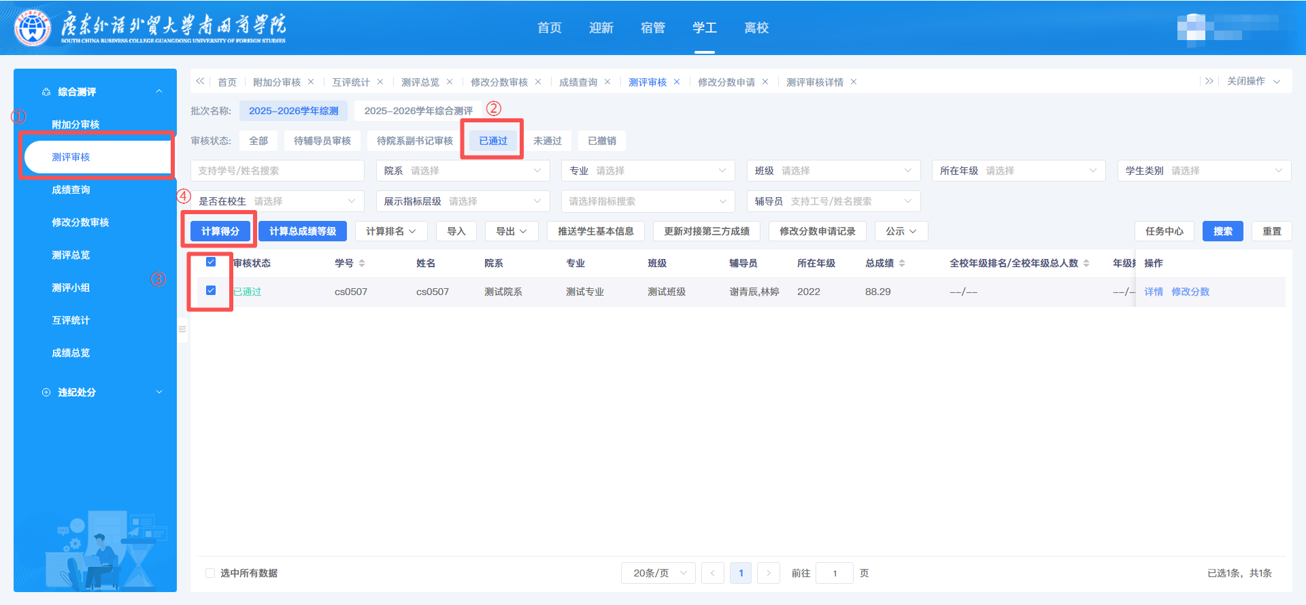

移动端：

一、附加分审核
1.找到【综合测评】-点击【测评审核】
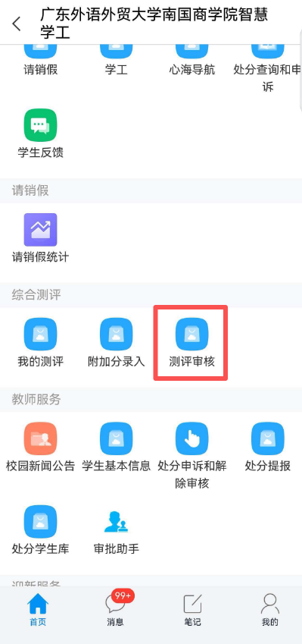
2.点击【切换角色】-切换到【辅导员】-点击【提交】
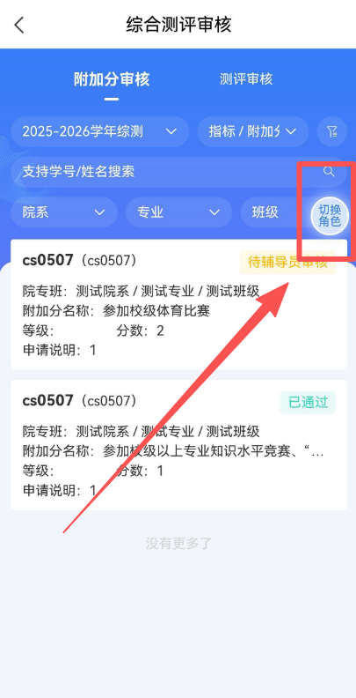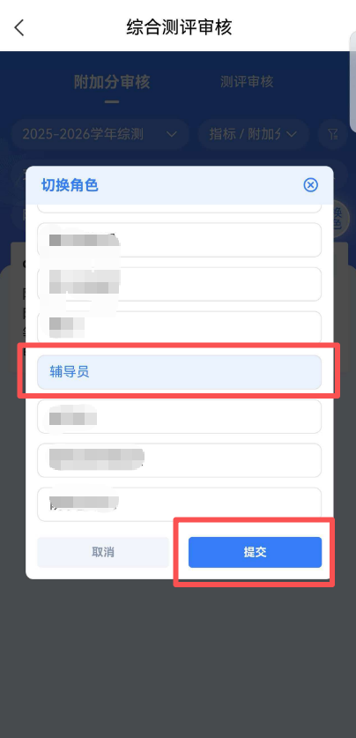
3.点击【附加分审核】-点击待辅导员审核的学生数据-根据附加分情况选择
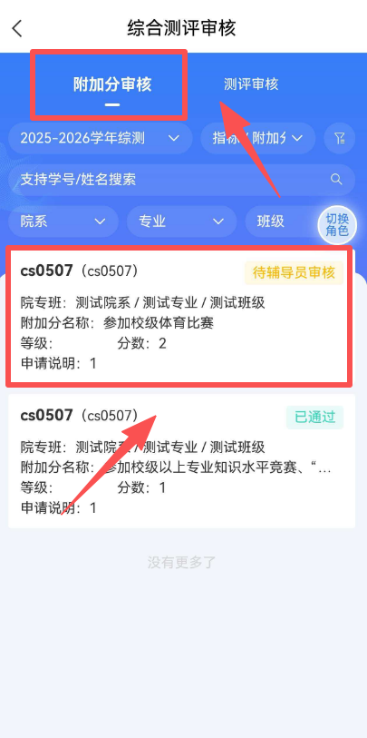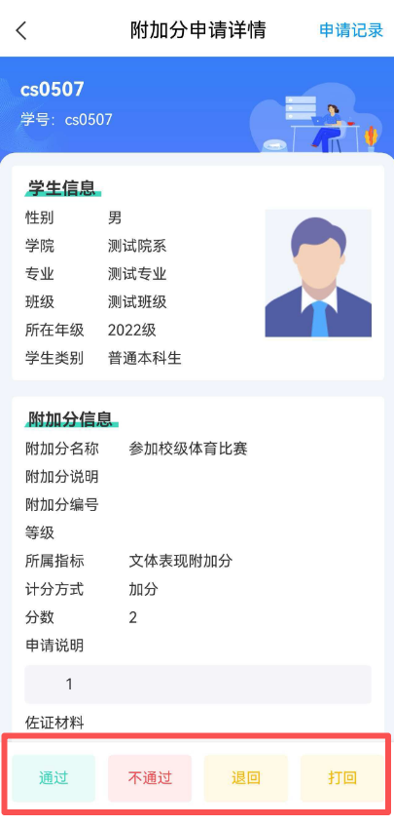

二、测评审核
1.在【测评审核】应用内选择【测评审核】
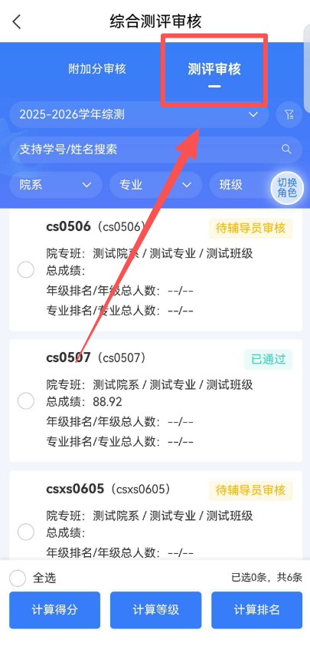

（一）基本分审核
1.点击待辅导员审核的学生数据据进入
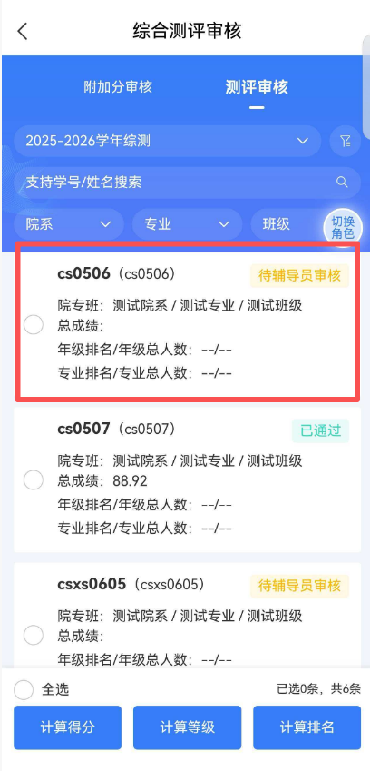
2.填写【辅导员评分】、【学业表现基本分】、【文体表现基本分】，点击【保存】（未到终审环节请勿点击【通过】）
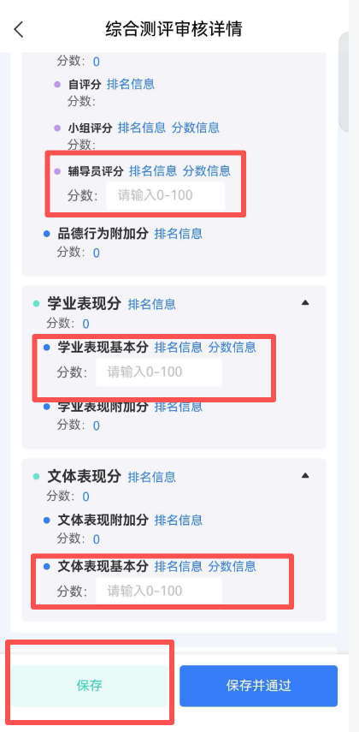

（二）综合测评终审
1.勾选需要终审的学生数据-点击【计算得分】/【计算等级】/【计算排名】
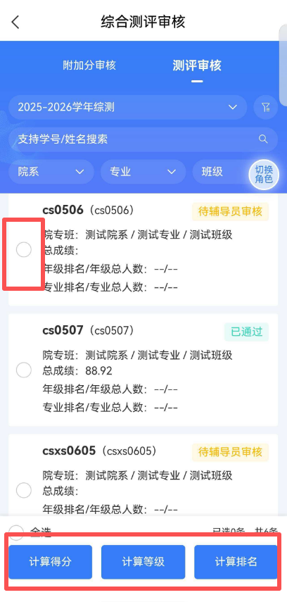
2.点击进入学生数据-点击【通过】
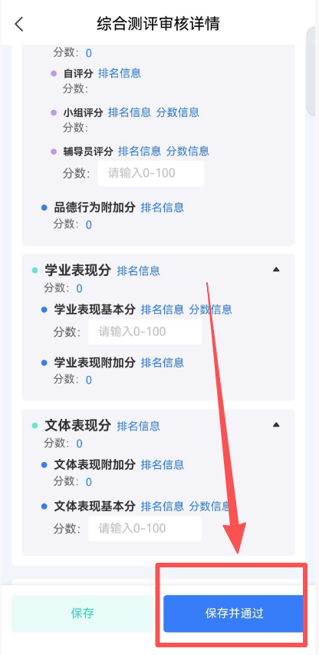

三、附加分录入
1.在【综合测评】下找到【附加分录入】-点击进入
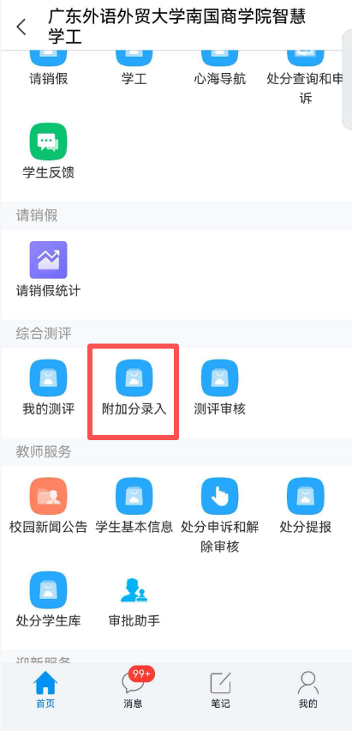
2.点击【新增】-搜索学号/姓名-选择需要新增的附加分类型-填写相关信息-点击【确定】
